**(公费)医疗报销系统**

**设计规格说明书**

项目名称：(公费)医疗报销系统

项目开发人员：田兆吉、陈侃佳、申桦炜、龚雨萱、王廷舒

目录

1. 引言 1

1.1 编写目的 1

1.2 预期读者与阅读建议 1

1.3 参考文献 1

2. 面向过程设计 2

2.1 功能模块设计 2

2.2 过程设计 2

2.3 数据流图 4

3. 面向对象设计 5

3.1 用例图 5

3.2 用例描述 6

3.2 时序图 16

3.3 E-R图 18

3.4 类图 28

4. 原型设计 29

4.1 登录 29

4.2职工报销系统 30

4.3 审核员系统 33

4.4 后台管理系统 38

5. 接口设计规范 45

5.1 登录注册模块 45

5.2 用户模块 49

5.3 部门管理 65

5.4 公告管理 68

5.5 药品管理 74

5.6 系统管理 80

5.7 报销模块 87

# 1. 引言

## 1.1 编写目的

该软件设计规格说明书是基于本组的《(公费)医疗报销系统需求分析说明》进行编写。

本文档旨在说明本系统的详细设计内容。将从面向过程和面向对象两种方法对该系统的体系结构设计、接口设计、过程设计、构件级设计等方面进行说明。

## 1.2 预期读者与阅读建议

本文档是公费医疗报销系统的详细设计说明，面向的主要阅读对象如下：

• 设计员：了解预期产品的功能，并进行系统设计，对需求的改变即时进行该设计文档的更新迭代。

• 程序员：了解系统功能，开发编码并进行系统的上线与维护工作。

• 测试员：根据本文档对软件产品进行功能性测试和非功能性测试。

阅读建议：

本文档适合对报销系统开发和计算机系统设计有一定基础的开发人员，本文档中的接口设计即界面交互设计一是为前端工程师参考，二是提供给甲方参考。关于前后端接口设计参考文档《接口设计说明》。

表1 预期读者与阅读建议

|  |  |  |
| --- | --- | --- |
| 读者对象 | 阅读目的 | 阅读重点与建议 |
| 设计员 | 了解预期产品的功能，并据此进行系统设计，对需求进行分析，包括数据库的设计 | 仔细阅读全部内容 |
| 程序员 | 了解系统功能，开发编码并进行系统的上线与维护工作 | 仔细阅读全部内容 |
| 测试员 | 根据本文档对软件产品进行功能性测试和非功能性测试 | 仔细阅读文档约定，系统功能介绍和维度指标说明 |
| 用户 | 了解预期产品的功能和性能，并与分析人员一起对整个需求进行讨论和协商 |  |

## 1.3 参考文献

[1] 倪子伟.软件开发过程[M].高等教育出版社.2004.

[2] 文斌,刘长青,田原.软件工程与软件文档写作[M].清华大学出版社.2005.

[3] 龙浩,王文乐,刘金等.软件工程[M].人民邮电出版社.2016.

[4] 郑人杰. 实用软件工程(第二版)[M]. 清华大学出版社, 1997.

[5] 闫世刚.基于需求分析的高校财务报销软件设计[J].现代交际,2018(01):244+243.

# 2. 面向过程设计

## 2.1 功能模块设计

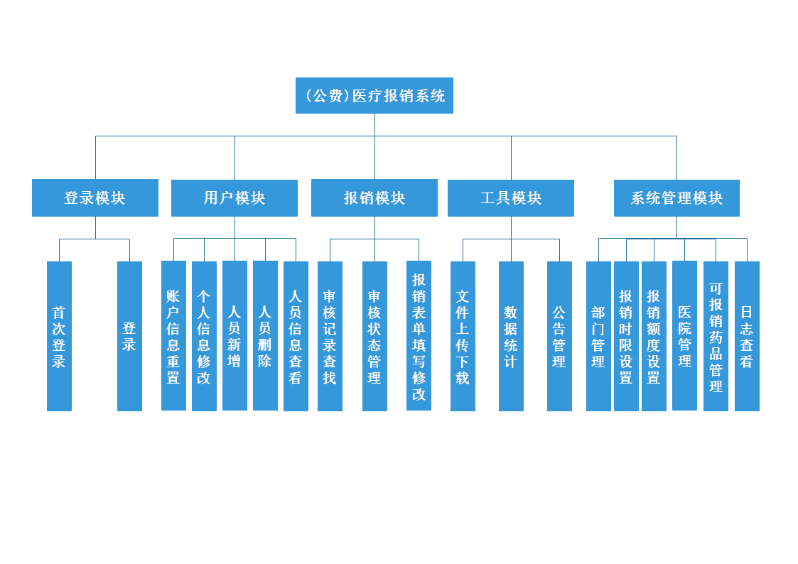

图1 (公费)医疗报销系统模块图

## 2.2 过程设计

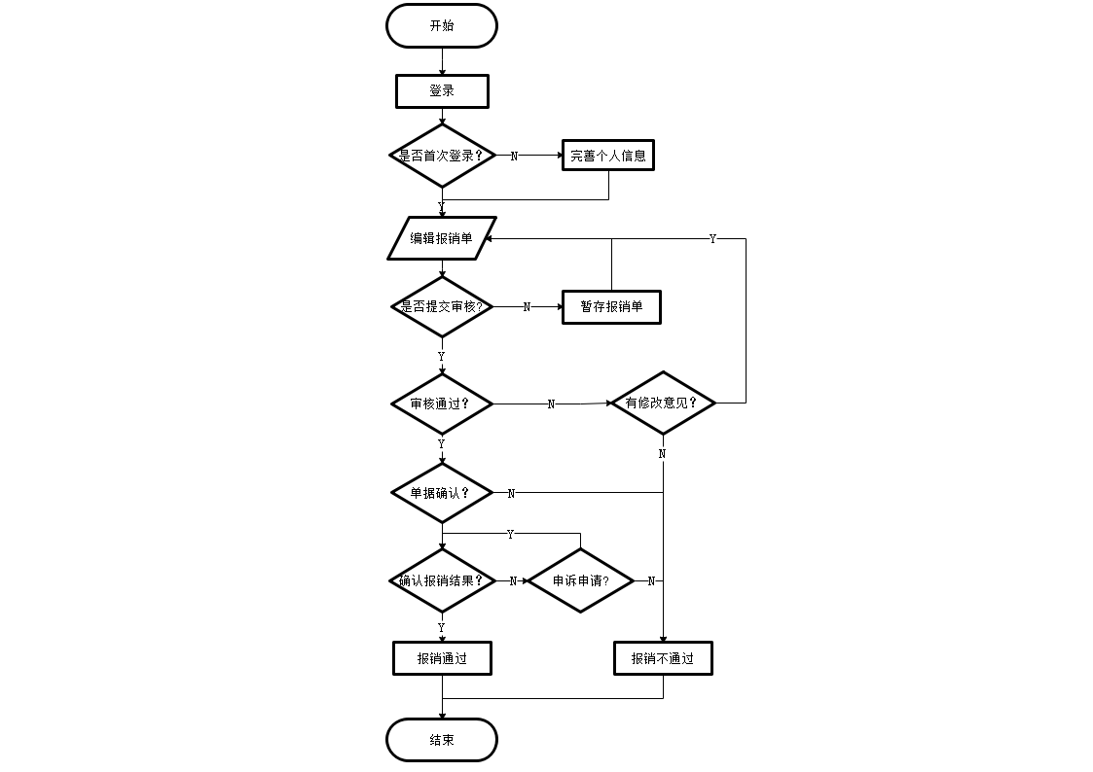

图2 报销流程图

对于报销用户来说，填写报销单时，需要分别填写诊疗费用与药品费用的类目信息并且上传相应票据。若审核员未开始审核，则可自行撤销本次报销单待修改后重新提交；一旦审核员将审核状态改为“待审核”，则不可自行撤销。审核员审核通过并生成报销单后，需要及时提交纸质发票，若未在规定时限提交票据并由审核员审核通过，则此次报销作废。待审核状态变为“票据已确认”状态后，报销用户在收到钱款后应及时确认报销完成，逾期则自动完成。

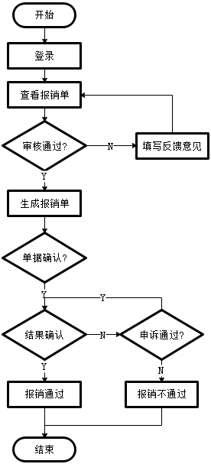

图3 审核流程图

本系统只有审核员具有报销审核权限。对一个报销单，若被某一审核员受理，则其他审核员不可参与，并且自动将该报销单的审核状态修改为“待审核”。审核员依据上传的单据图片，对报销表单中的信息进行审核，若确认无误，则将审核状态改为“表单审核通过”；若存在错漏信息，则填写反馈意见，待用户修改并重新提交后再次审核；若单据不合规或重复报（对于报销单中的所有单据序列号，本系统会逐一进行检查，若存在一个重复上传的单号，则本次报销作废），可直接取消报销单对于审核通过的报销表单，会生成响应的报销单，在线下接收用户的纸质单据时，需要扫描报销单上的二维码，比对一致后将审核状态修改为“票据已确认”。待用户确认报销结果后，本次报销完成；在用户未确认报销结果前，审核员也可酌情撤回报销结果，并反馈撤回原因。若用户对审核结果存在异议，可以在确认审核结果之前提交申诉申请，由审核员处理申诉申请后，再次将处理结果回传给用户确认。

## 2.3 数据流图

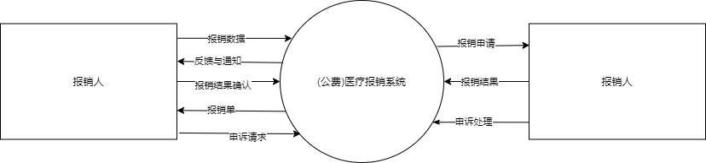

图4 数据流图

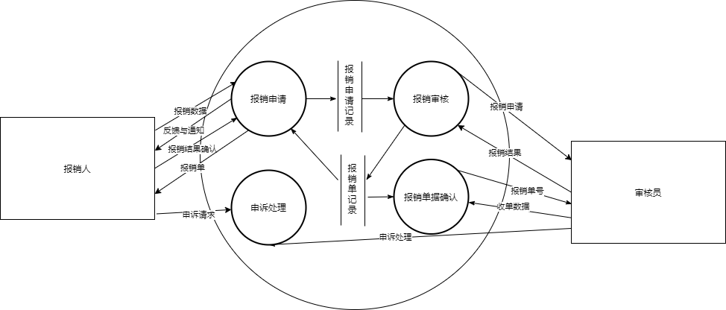

图4 一层数据流图

# 3. 面向对象设计

## 3.1 用例图

### 3.1.1 审核员用例图



图4 审核员用例图

### 3.1.2 报销人员用例图



图5 报销人员用例图

### 3.1.3 系统管理员用例图



图6 系统管理员用例图

## 3.2 用例描述

## 3.3 时序图

### 3.3.1 报销用户首次登录时序图

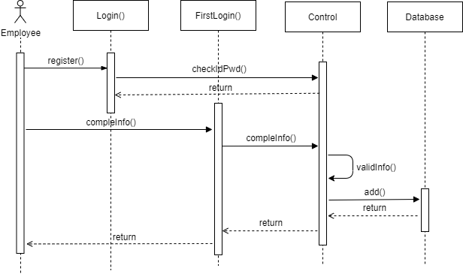

图7 报销用户首次登录时序图

### 3.3.2 报销时序图

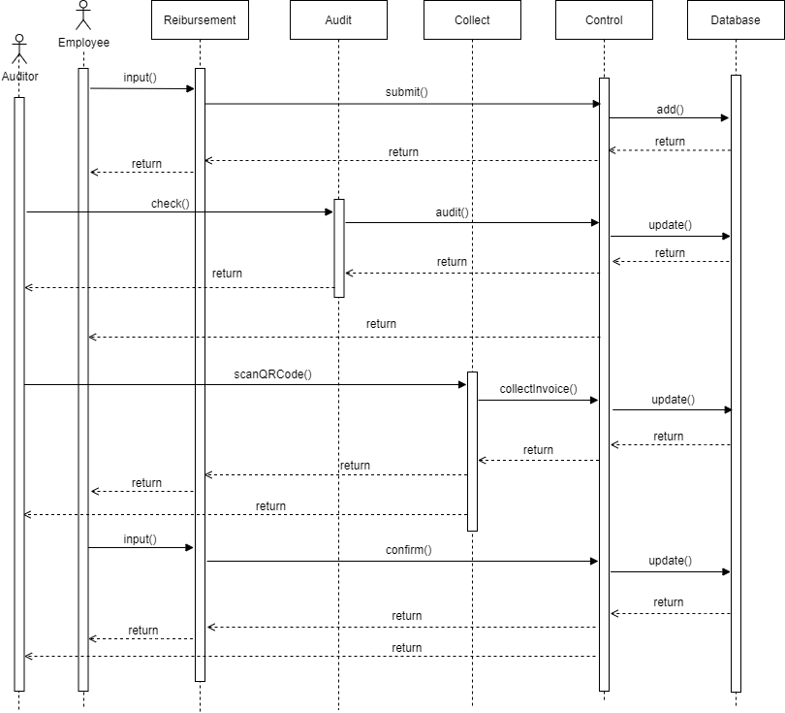

图8 报销时序图

### 3.3.3 申诉处理时序图

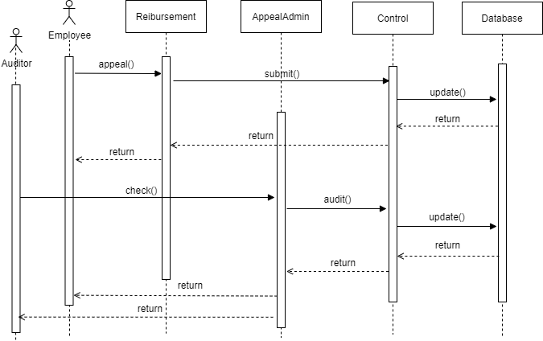

图9 报销时序图

## 3.4 E-R图

### 3.4.1 E-R图设计

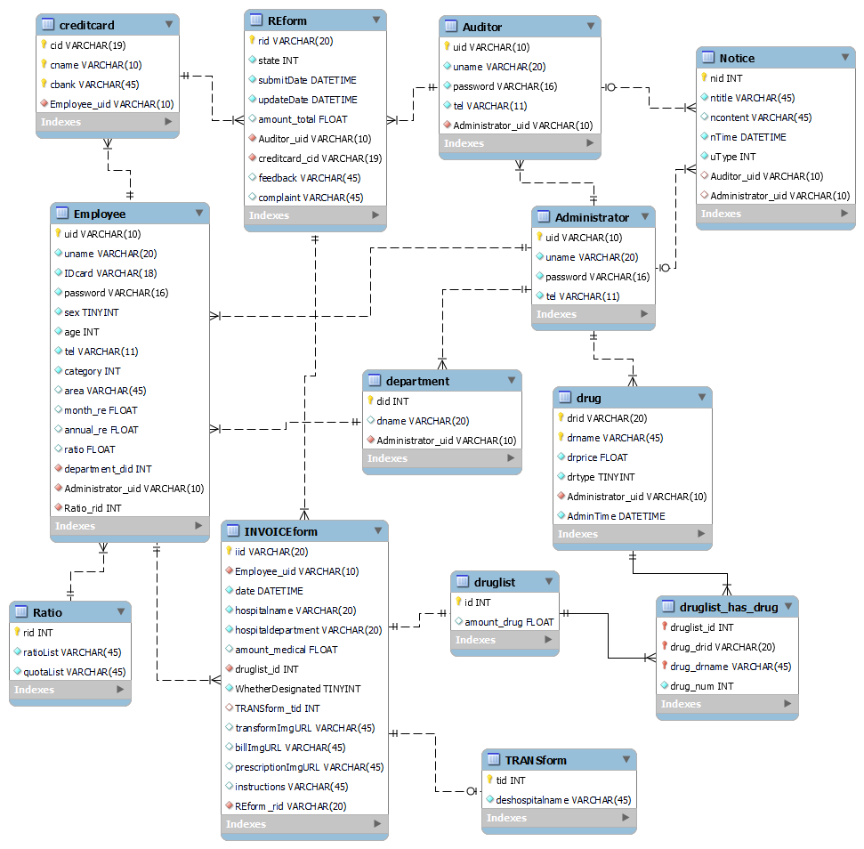

图7 E-R图

### 3.4.2 E-R图描述

根据用户需求，分别进行实体之间不同联系的概念设计，可以先理解部分实体间的联系集建立 E-R 图，最后合并 E-R 图。

实际需求分析后，进行关于报销系统的概念数据库设计，有以下需求：

* **职员**属性包括：职员id、职员姓名、密码、性别、年龄、家庭住址、电话、月报销金额、年报销金额、报销比例、所属部门id以及添加该职工的管理员id；
* **部门**属性包括：部门id、部门名称以及添加该部门的管理员id，部门与职员之间是一多对的关系，因此部门主键作为职员的外键进行约束；
* **审核员**属性包括：审核员id、审核姓名、密码、电话以及添加该审核员的管理员id；
* **管理员**具有管理员id、姓名、密码、电话。管理员对职员可以进行创建、查询、删除、更新信息等操作，对部门可以进行创建、删除、人员查询、更新信息等操作，对审核员进行的操作等同于对职员的操作。所有管理员登陆后都能对后三者的信息进行更新和增删，但对单个职员/部门/审核员来说，修改记录的管理员只有一名，此时管理员与后三者是一对多的关系。除此之外，管理员还能对不同药品的信息进行更新；
* **银行卡**属性包括：卡号、所属银行、开户行作为主键，以银行卡所属职员id作为外键与职员建立关系完整性约束。需要注意单个职员可以持有多张银行卡，一张银行卡只能对应一个持有人（职员），因此职员与银行卡也是一对多的关系；
* **发票单**属性包括：发票id、职员id、就诊日期、就诊医院名称、就诊部门名称、医疗费用报销金额、医疗药品清单id、是否定点医院（BOOLEAN类型）、转诊单id、转诊单图片、挂号单图片、医疗门诊收费票据图片、处方笺图片的路径/地址、就诊说明等，需要将该发票单所属报销单id作为外键，因为一次报销默认可提交多张发票单据。报销金额=医疗费用报销金额+可报销药品的报销金额，因为药品清单与不同药品之间也是多对多的关系，可以在发票信息中添加药品清单的id作为其与药品以及药品清单的联系。一张报销表单可以上传多张发票，因此一对多的关系可以在发票的属性中以所属报销表单id作为外键约束；
* **药品**包括药品代码、药品名称、药品价格、药品类型（是否可报销/BOOLEAN类型）、修改该药品信息的管理员id作为外键，同时需要记录信息修改时间。药品清单与发票一一对应，因此发票中的外键药品清单id就是药品清单的主键。**药品清单**属性有：药品清单id、药品代码、药品名称、药品数目。但药品与药品清单是多对多的，即一张药品清单可能有多种多剂不同药品、单种药品也可能属于不同发票对应的药品清单——建立关系药品清单has药品的关系进行完整性约束；
* **转诊单**属性包括：转诊单id、接入医院名称等。单张转诊单必定只对应一张发票，因此发票中加入转诊单id作为外键约束；
* **报销记录表**用于汇总发票信息、包含较多内容，属性包括：表单单号、审核员id、报销记录的状态、报销总金额、报销提交申请时间；表单还需确定收款信息，即银行卡信息（卡号、开户行和所属银行）。报销总金额=所属报销表单的发票报销金额总和。表单信息可以上传多张图片，因此设计数据库时，在每个图片实体中加入所属报销表单id即可。审核员可以审核多个表单，报销流程一旦开始后一个表单只能由一名审核员操作，因此审核员与表单是一对多的关系，对此在表单中进行外键约束，以审核员id作为外键与审核员进行关系建立；

### 3.4.3 E-R图设计细则

1. 管理员 vs 药品

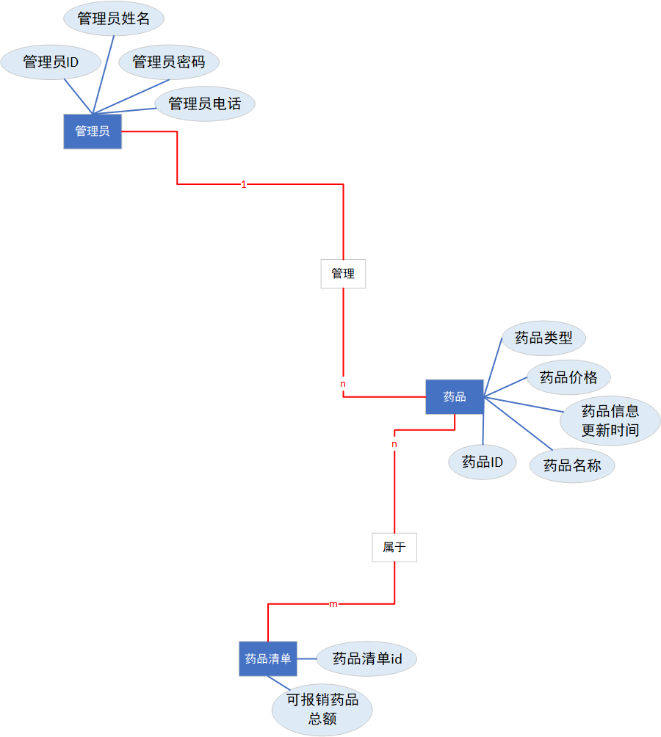

图8 管理员 vs 药品

2. 管理员 vs 职工&部门&审核员

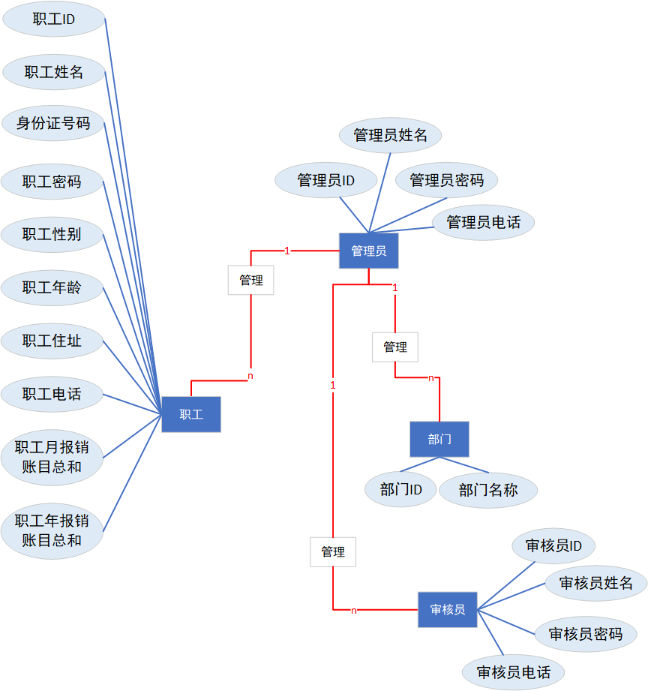

图9 管理员 vs 药品

3. 职工 vs 部门

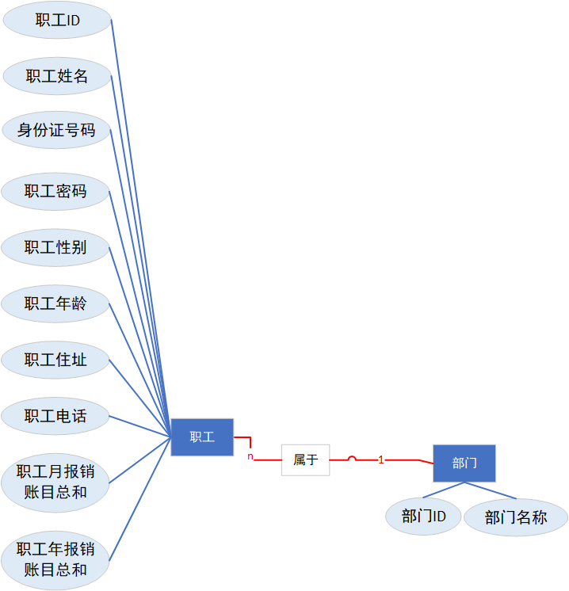

图10 职工 vs 部门

4. 职工 vs 银行卡

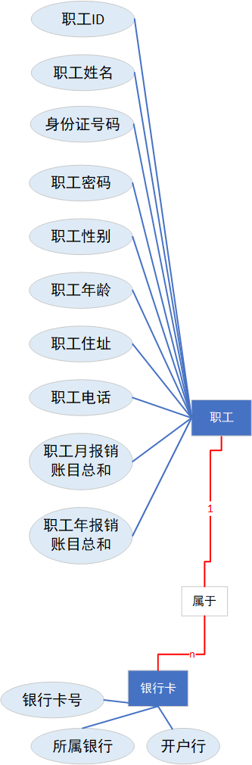

图11 职工 vs 银行卡

5. 职工报销

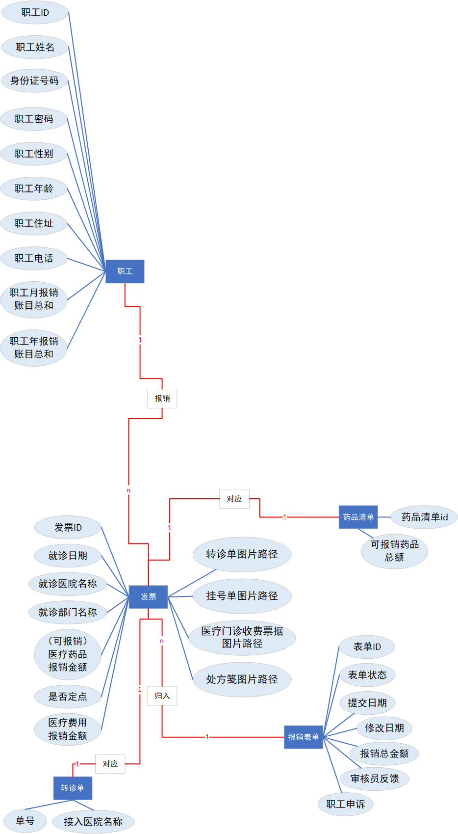

图11 职工报销

6. 公告 vs 管理员&审核员

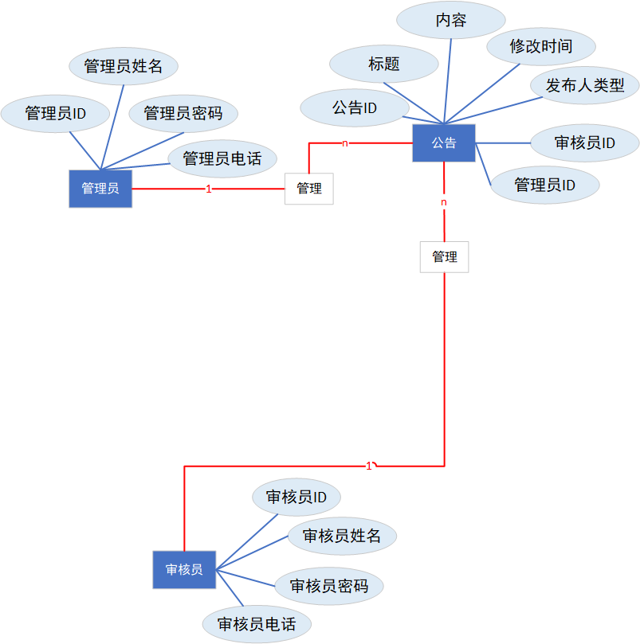

图12 公告 vs 管理员&审核员

7. 职工 vs 报销比例

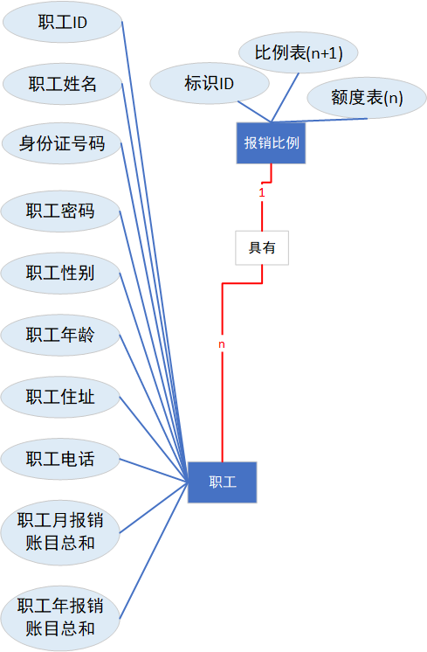

图13 职工 vs 报销比例

8. E-R图

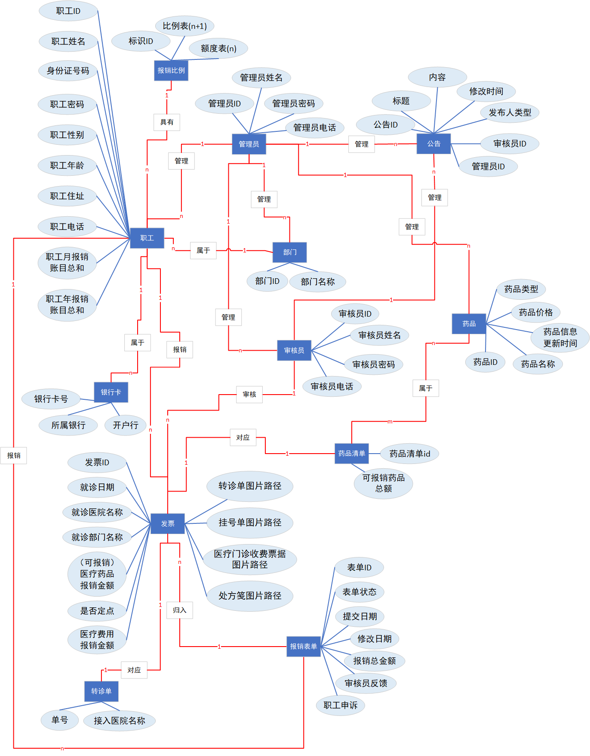

图14 职工 vs 报销比例

### 3.4.4 数据库表结构

1. 职工表 (Employee)

|  |  |  |  |  |
| --- | --- | --- | --- | --- |
| 名 | 类型 | 长度 | 小数点 | 说明 |
| uid | VARCHAR | 10 | 0 | 职工ID；主键 |
| uname | VARCHAR | 20 | 0 | 姓名 |
| IDcard | VARCHAR | 18 | 0 | 身份证号 |
| password | VARCHAR | 16 | 0 | 密码 |
| sex | TINYINT | 默认1 | 0 | 性别 |
| age | INT | 默认4 | 0 | 年龄 |
| area | VARCHAR | 45 | 0 | 住址；可为空 |
| tel | VARCHAR | 11 | 0 | 电话 |
| month_re | FLOAT | 默认4 | 2 | 月报销账目总和；可为空 |
| annual_re | FLOAT | 默认4 | 2 | 年报销账目总和；可为空 |
| category | INT | 默认4 | 0 | 职工类别 |
| ratio | FLOAT | 默认4 | 2 | 报销比例；可为空 |
| department_did | INT | 默认4 | 0 | 所属部门ID；外键 |
| Administrator_uid | VARCHAR | 10 | 0 | 添加职工的管理员ID；外键 |
| Ratio_rid | INT | 默认4 | 0 | 报销比例ID；外键 |

2. 审核员表 (Auditor)

|  |  |  |  |  |
| --- | --- | --- | --- | --- |
| 名 | 类型 | 长度 | 小数点 | 说明 |
| uid | VARCHAR | 10 | 0 | 审核员ID；主键 |
| uname | VARCHAR | 20 | 0 | 审核员姓名 |
| password | VARCHAR | 16 | 0 | 审核员密码 |
| tel | VARCHAR | 11 | 0 | 审核员电话 |
| Administrator_uid | VARCHAR | 10 | 0 | 添加审核员的管理员ID；外键 |

3. 部门表 (Department)

|  |  |  |  |  |
| --- | --- | --- | --- | --- |
| 名 | 类型 | 长度 | 小数点 | 说明 |
| did | INT | 默认4 | 0 | 部门ID；主键 |
| dname | VARCHAR | 20 | 0 | 部门名称；可为空 |
| Administrator_uid | VARCHAR | 10 | 0 | 添加部门的管理员ID；外键 |

4. 管理员表 (Administrator)

|  |  |  |  |  |
| --- | --- | --- | --- | --- |
| 名 | 类型 | 长度 | 小数点 | 说明 |
| uid | VARCHAR | 10 | 0 | 管理员ID；主键 |
| uname | VARCHAR | 20 | 0 | 管理员姓名 |
| password | VARCHAR | 16 | 0 | 管理员密码 |
| tel | VARCHAR | 11 | 0 | 管理员电话 |

5.银行卡信息表（Creditcard）

|  |  |  |  |  |
| --- | --- | --- | --- | --- |
| 名 | 类型 | 长度 | 小数点 | 说明 |
| cid | VARCHAR | 19 | 0 | 银行卡号；主键 |
| cname | VARCHAR | 10 | 0 | 所属银行；主键 |
| cbank | VARCHAR | 45 | 0 | 开户行名称；主键 |
| Employee_uid | VARCHAR | 10 | 0 | 所属职工ID；外键 |

6. 转诊单表（TRANSform）

|  |  |  |  |  |
| --- | --- | --- | --- | --- |
| 名 | 类型 | 长度 | 小数点 | 说明 |
| tid | INT | 默认4 | 0 | 转诊单标识ID；主键 |
| deshospitalname | VARCHAR | 45 | 0 | 接入医院名称 |

7. 药品信息表 (drug)

|  |  |  |  |  |
| --- | --- | --- | --- | --- |
| 名 | 类型 | 长度 | 小数点 | 说明 |
| drid | VARCHAR | 20 | 0 | 药品ID；主键 |
| drname | VARCHAR | 45 | 0 | 药品名称；主键 |
| drprice | FLOAT | 默认4 | 2 | 药品价格 |
| drtype | TINYINT | 默认1 | 0 | 药品类型（是否可报销） |
| Administrator_uid | VARCHAR | 10 | 0 | 修改该药品信息的管理员ID；外键 |
| AdminTime | DATETIME | 默认3 | 0 | 信息修改时间 |

8. 药品清单表 (druglist)

|  |  |  |  |  |
| --- | --- | --- | --- | --- |
| 名 | 类型 | 长度 | 小数点 | 说明 |
| id | INT | 默认4 | 0 | 药品清单标识ID；主键 |
| amount_drug | FLOAT | 默认4 | 2 | 可报销药品报销金额；可为空 |

9. 药品清单表 (druglist_has_drug)

|  |  |  |  |  |
| --- | --- | --- | --- | --- |
| 名 | 类型 | 长度 | 小数点 | 说明 |
| druglist_id | INT | 默认4 | 0 | 药品清单标识ID，联合主键 |
| drug_drid | VARCHAR | 20 | 0 | 药品ID，联合主键 |
| drug_drname | VARCHAR | 45 | 0 | 药品名称，联合主键 |
| drug_num | INT | 默认4 | 0 | 药品数目 |

10. 发票单（INVOICEform）

|  |  |  |  |  |
| --- | --- | --- | --- | --- |
| 名 | 类型 | 长度 | 小数点 | 说明 |
| iid | VARCHAR | 20 | 0 | 发票标识id，主键 |
| Employee_uid | VARCHAR | 10 | 0 | 发票抬头职工姓名，外键 |
| date | DATETIME | 默认3 | 0 | 就诊日期 |
| hospitalname | VARCHAR | 20 | 0 | 就诊医院名称 |
| hospitaldepartment | VARCHAR | 20 | 0 | 就诊医院科室名称 |
| amount_medical | FLOAT | 默认4 | 2 | 医疗费用报销金额；可为空 |
| druglist_id | INT | 默认4 | 0 | 医疗药品清单id，外键 |
| WhetherDesignated | TINYINT | 默认1 | 0 | 是否定点医院 |
| TRANSform | INT | 默认4 | 0 | 转诊单id；可为空 |
| transformImgURL | VARCHAR | 45 | 0 | 转诊单图片路径；可为空 |
| billImgURL | VARCHAR | 45 | 0 | 医疗门诊收费票据图片路径；可为空 |
| prescriptionImgURL | VARCHAR | 45 | 0 | 处方笺图片路径；可为空 |
| instructions | VARCHAR | 45 | 0 | 就诊说明/备注；可为空 |
| Reform_id | VARCHAR | 20 | 0 | 所属报销表单ID；外键 |

11. 报销记录表 (REform)

银行卡卡号是各个银行发行的硬卡上的编号代码，各个商业银行之间的业务号段有统一的规定，不同银行的卡号不会相同，因此可以作为唯一标识。

|  |  |  |  |  |
| --- | --- | --- | --- | --- |
| 名 | 类型 | 长度 | 小数点 | 说明 |
| rid | VARCHAR | 20 | 0 | 报销记录标识ID；主键 |
| amount_total | INT | 默认4 | 0 | 报销总金额；可为空 |
| state | DATETIME | 默认3 | 0 | 表单报销状态【待审核、审核通过、审核未通过、撤销】 |
| submitDate | FLOAT | 默认4 | 2 | 提交报销申请时间 |
| updateDate | FLOAT | 默认4 | 2 | 报销申请修改时间，审核更改Reform时需要更新 |
| Auditor_uid | VARCHAR | 10 | 0 | 审核员ID；外键 |
| creditcard_cid | VARCHAR | 19 | 0 | 报销银行卡卡号；外键 |
| feedback | VARCHAR | 45 | 0 | 审核员反馈内容；可为空 |
| complaint | VARCHAR | 45 | 0 | 职工报销申诉内容；可为空 |

12. 公告表 (Notice)

|  |  |  |  |  |
| --- | --- | --- | --- | --- |
| 名 | 类型 | 长度 | 小数点 | 说明 |
| nid | INT | 默认4 | 0 | 公告标识ID；主键 |
| ntitle | VARCHAR | 10 | 0 | 公告标题 |
| ncontent | VARCHAR |  | 0 | 公告内容；可为空 |
| nTime | DATETIME | 默认3 | 0 | 公告发布时间 |
| uType | INT | 默认4 | 2 | 发布人类型【0为管理员，1为审核员】，管理员可管理所有类型公告，审核员只能更改1类公告 |
| Auditor_uid | VARCHAR | 10 | 0 | 审核员ID；外键；可为空 |
| Administrator_uid | VARCHAR | 10 |  | 管理员ID；外键；可为空 |

13. 报销比例表 (Ratio)

|  |  |  |  |  |
| --- | --- | --- | --- | --- |
| 名 | 类型 | 长度 | 小数点 | 说明 |
| rid | INT | 默认4 | 0 | 比例标识ID；主键 |
| ratioList | VARCHAR | 45 | 0 | 比例列表；非空（n+1） |
| quotaList | VARCHAR | 45 | 0 | 额度列表；非空（n） |

## 3.5 类图



图15 类图

# 4. 原型设计

## 4.1 登录

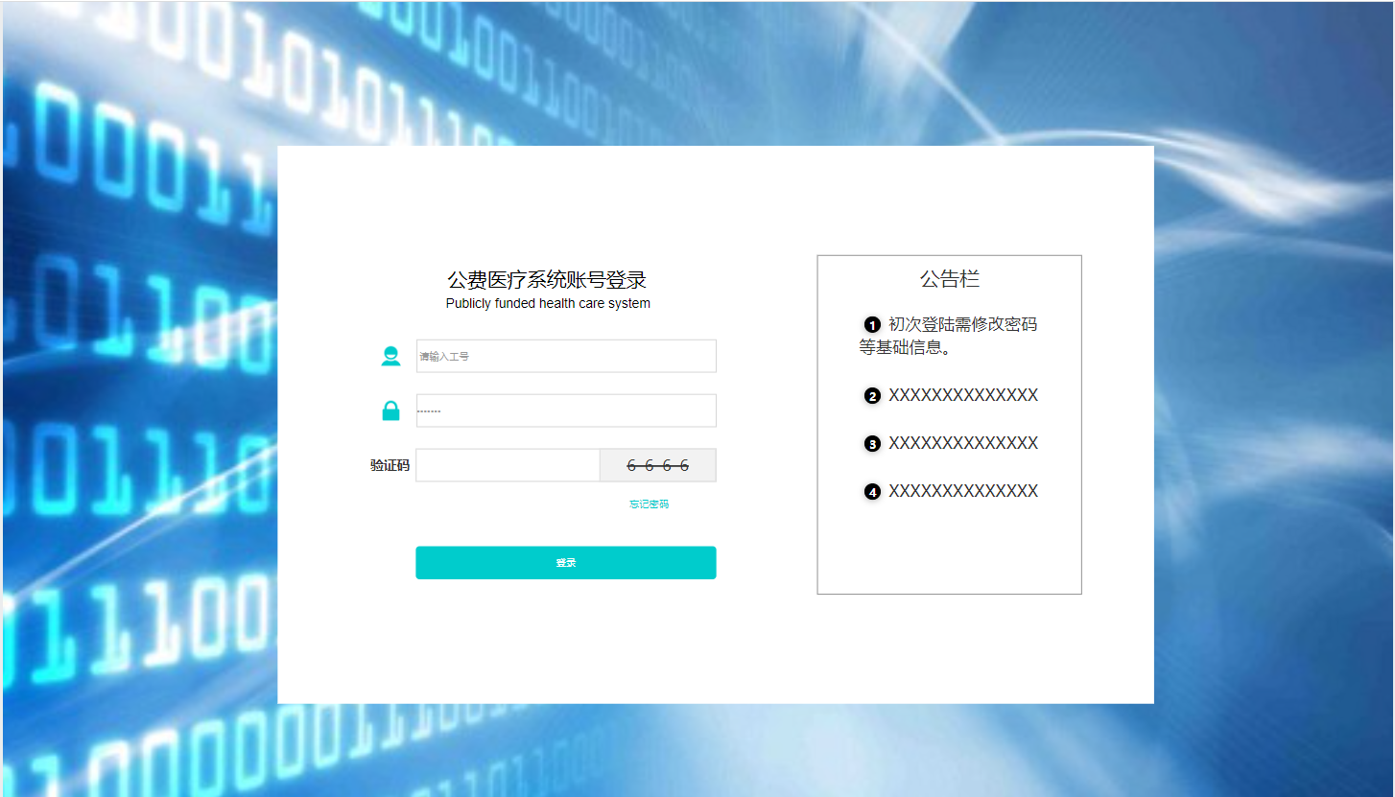

图16 首页与登录

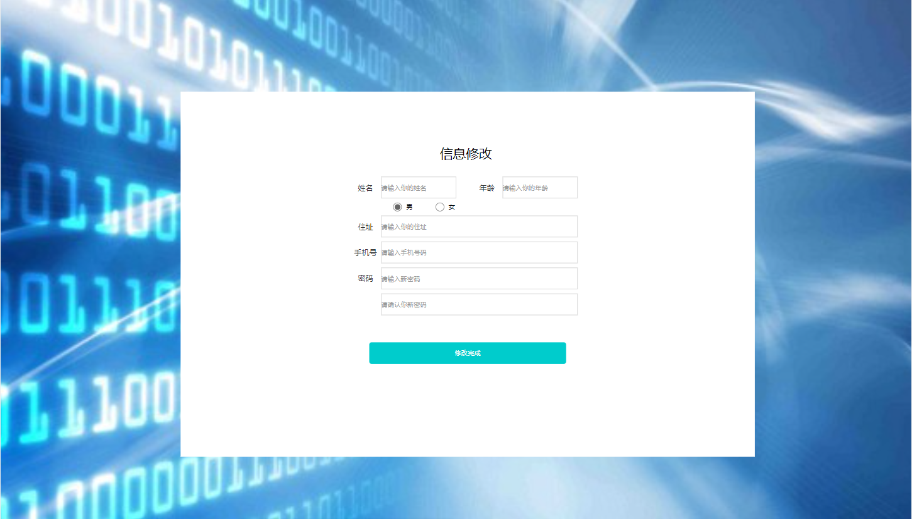

图17 信息修改

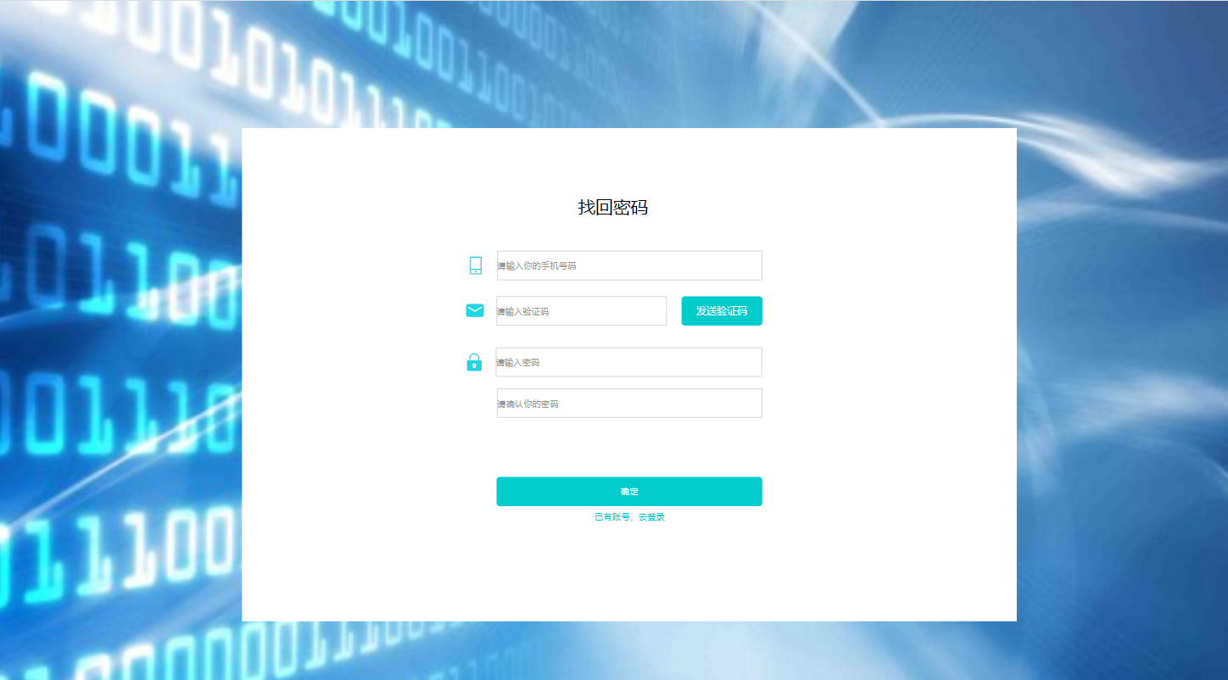

图18 找回密码

## 4.2职工报销系统

### 4.2.1 报销申请

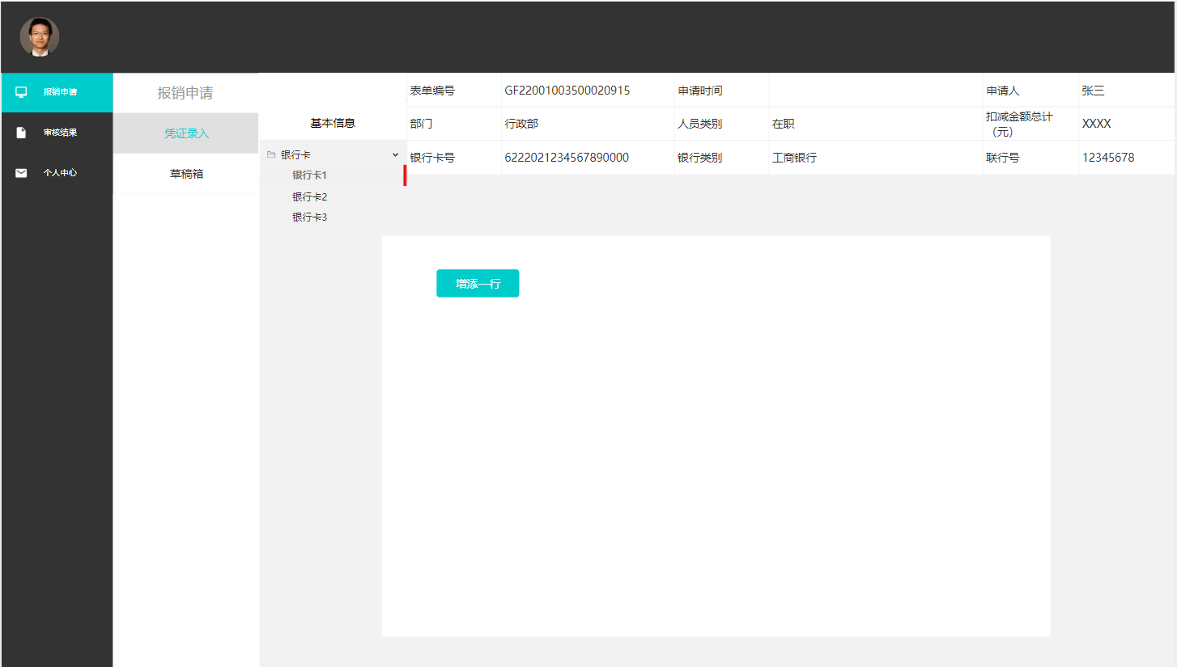

图19 报销申请-1

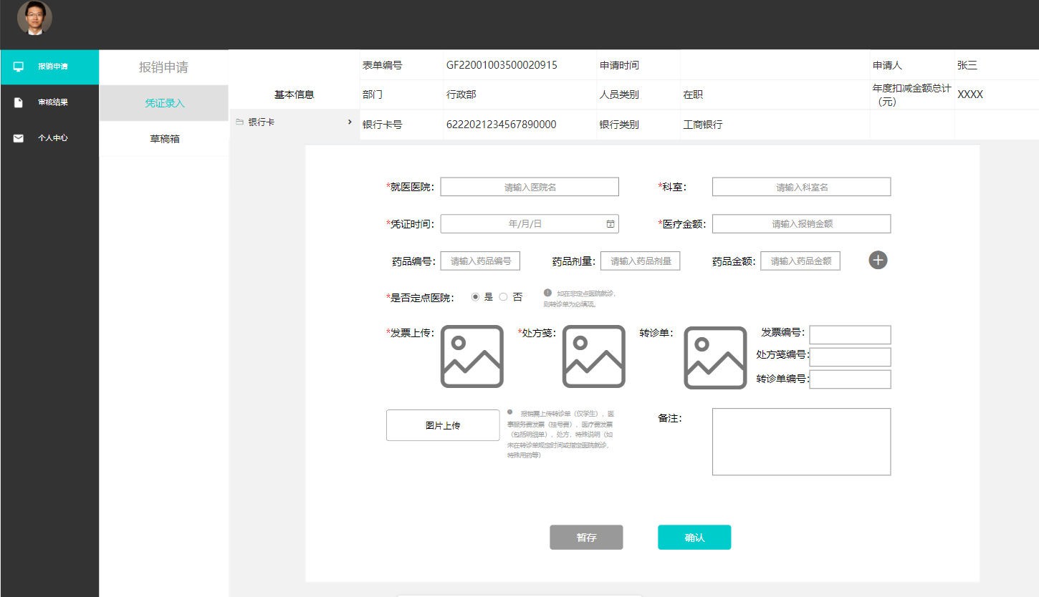

图20 报销申请-2

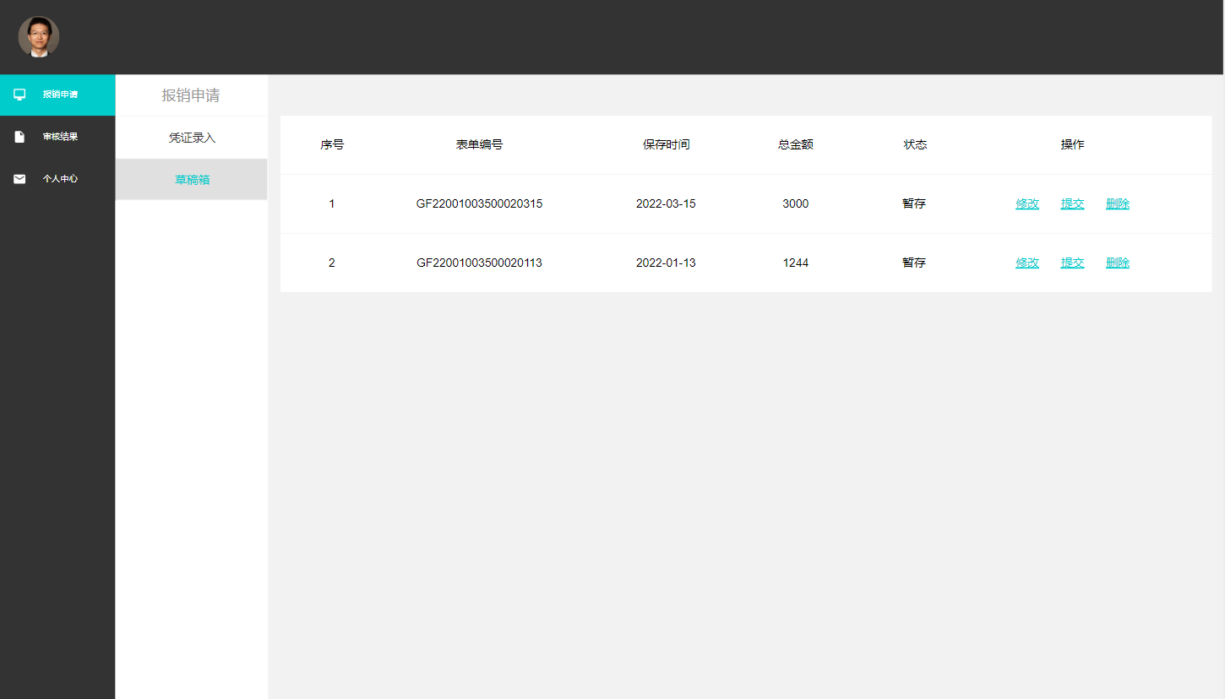

图21 草稿箱

### 4.2.2 审核结果

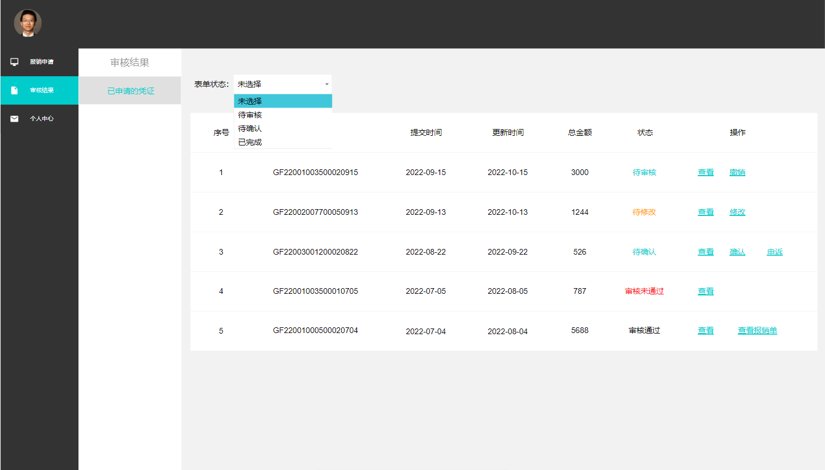

图22 审核结果

### 4.2.3 个人中心

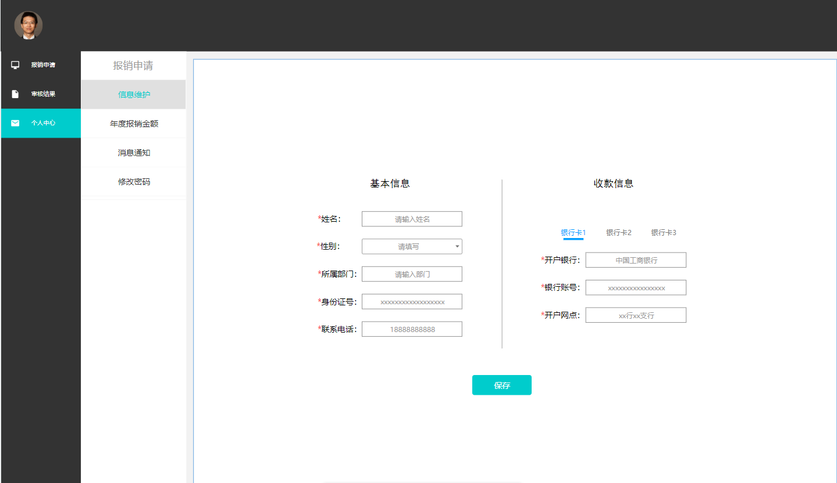

图23 个人信息维护

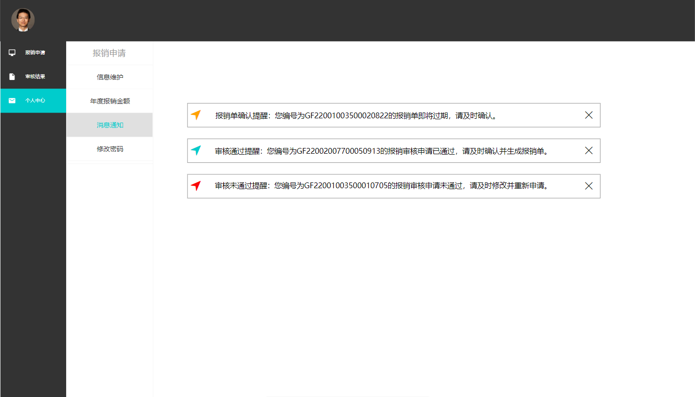

图24 消息通知

## 4.3 审核员系统

### 4.3.1报销审核

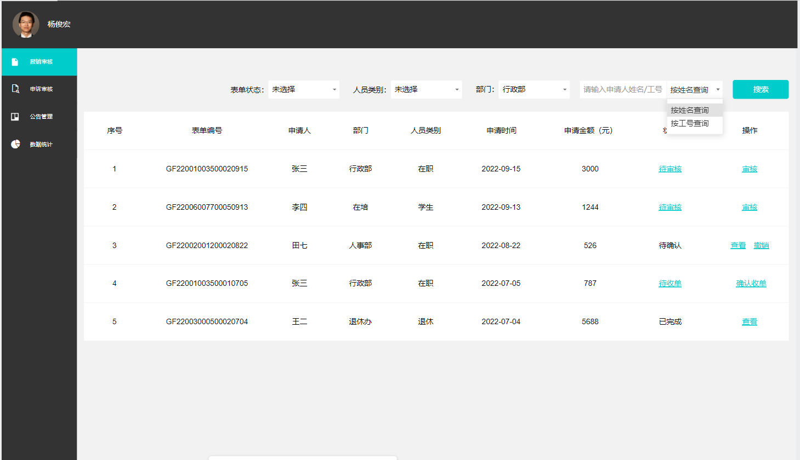

图25 报销审核

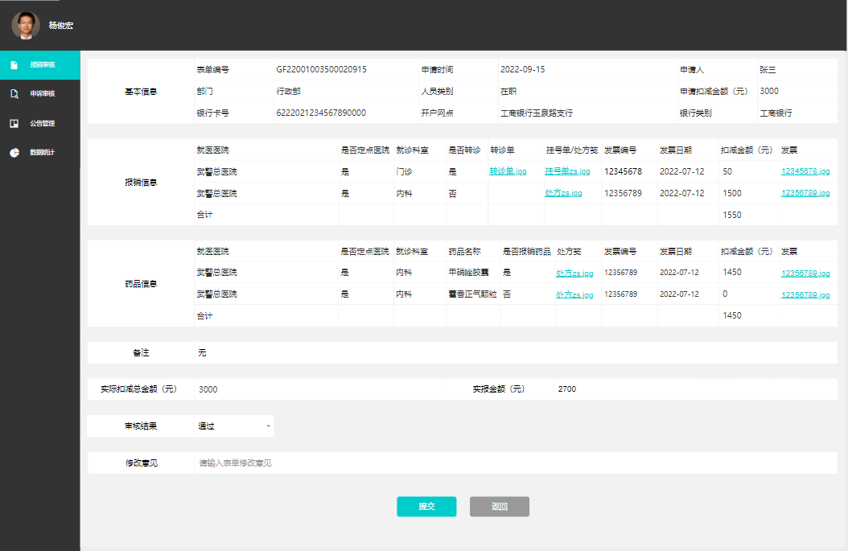

图26 报销审核详情

### 4.3.2 申诉审核

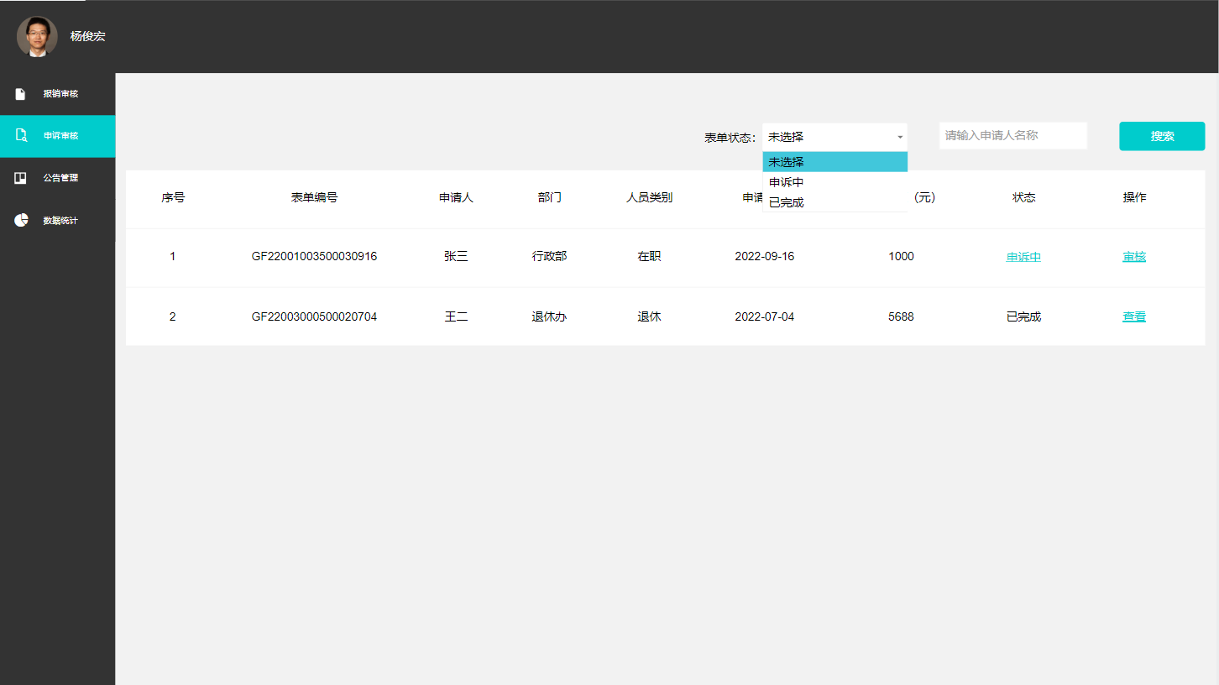

图27 申诉审核

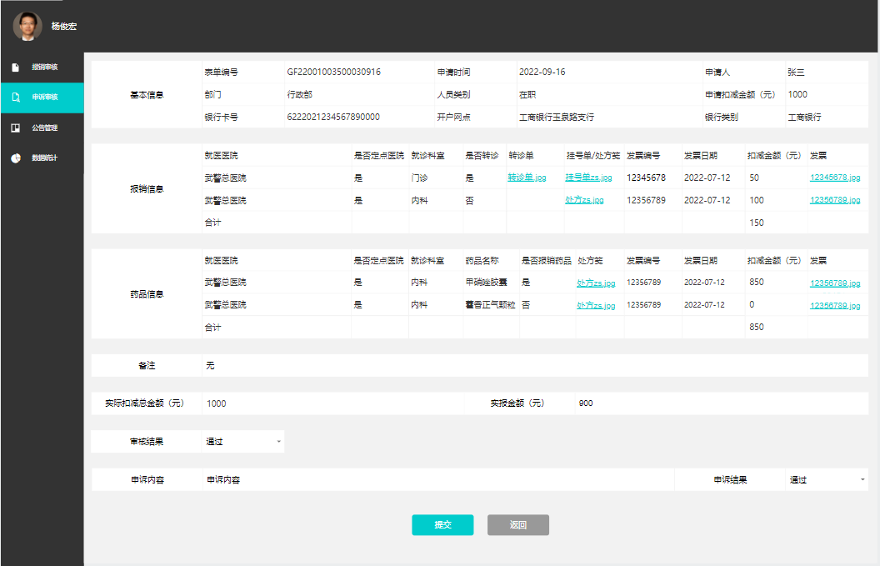

图28 申诉审核详情

### 4.3.3 公告管理

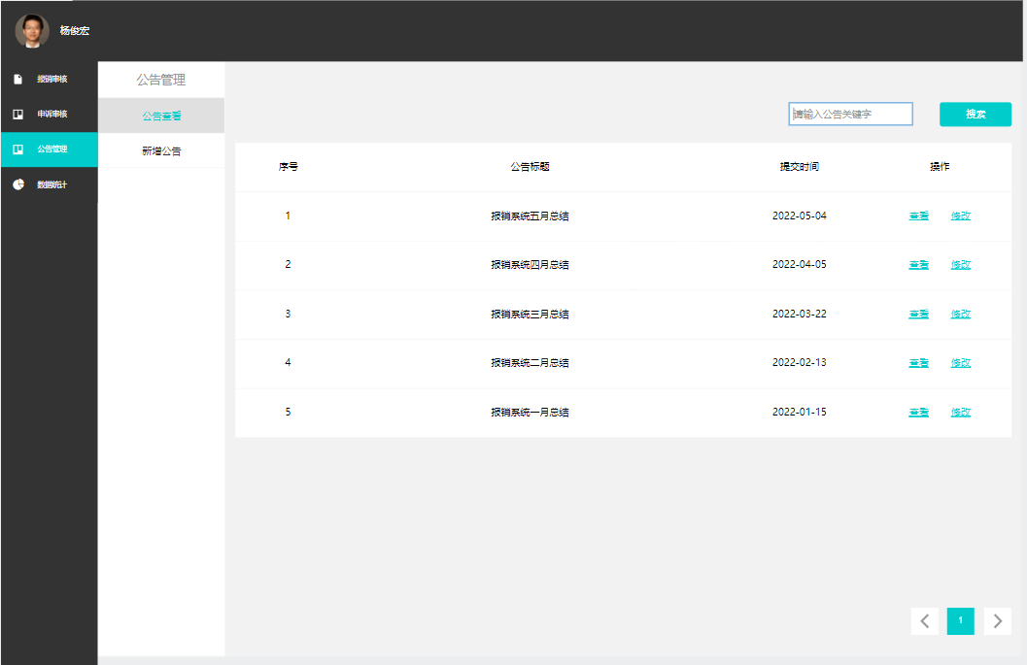

图29 公告管理

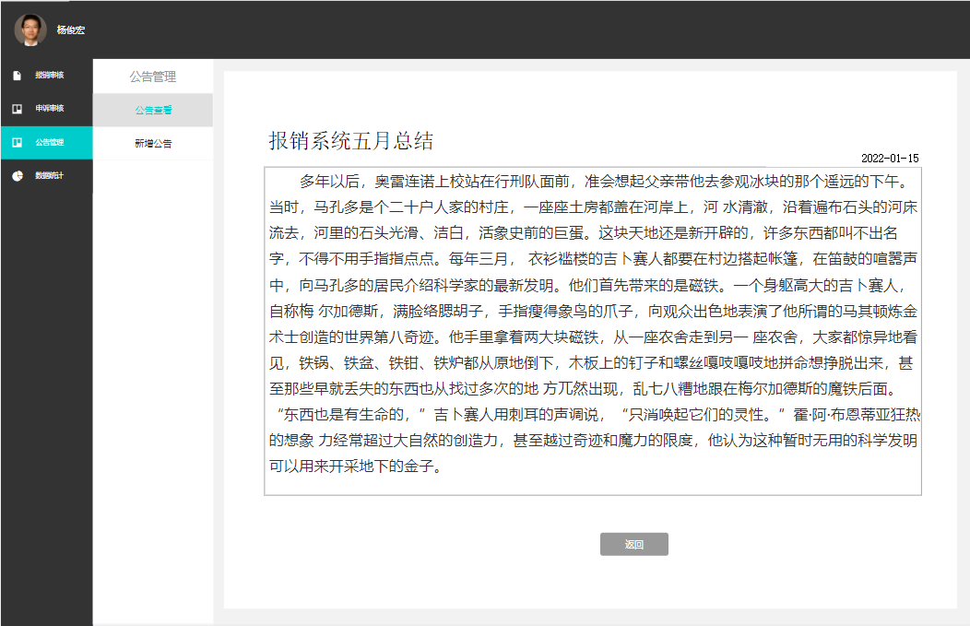

图30 公告详情

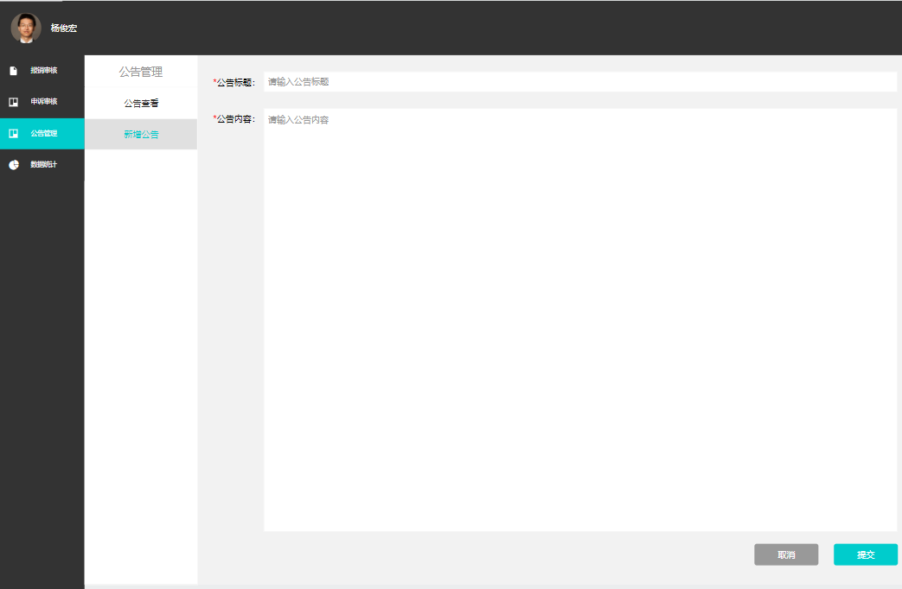

图31 新增公告

### 4.3.4 数据统计

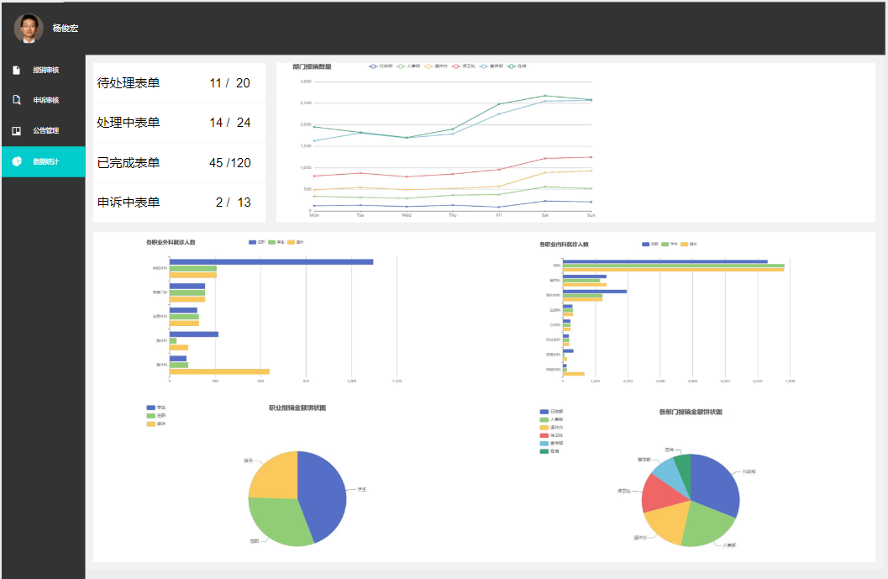

图32 数据统计

## 4.4 后台管理系统

### 4.4.1 人员管理

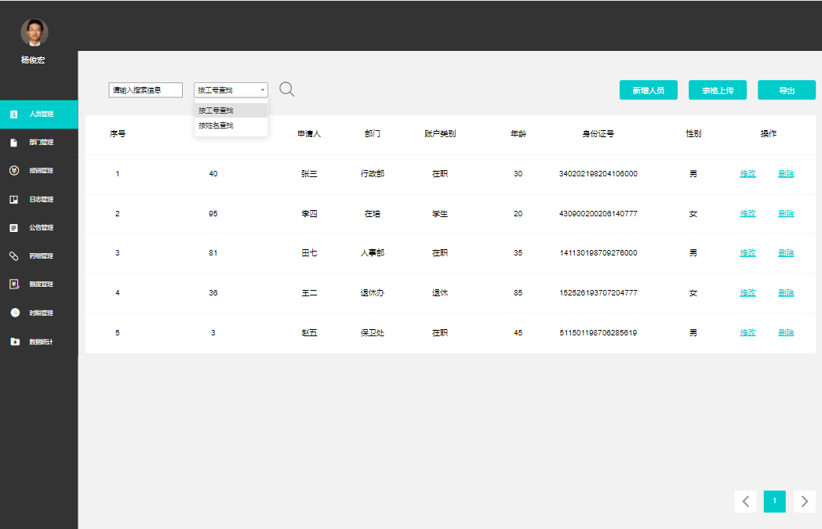

图33 人员管理

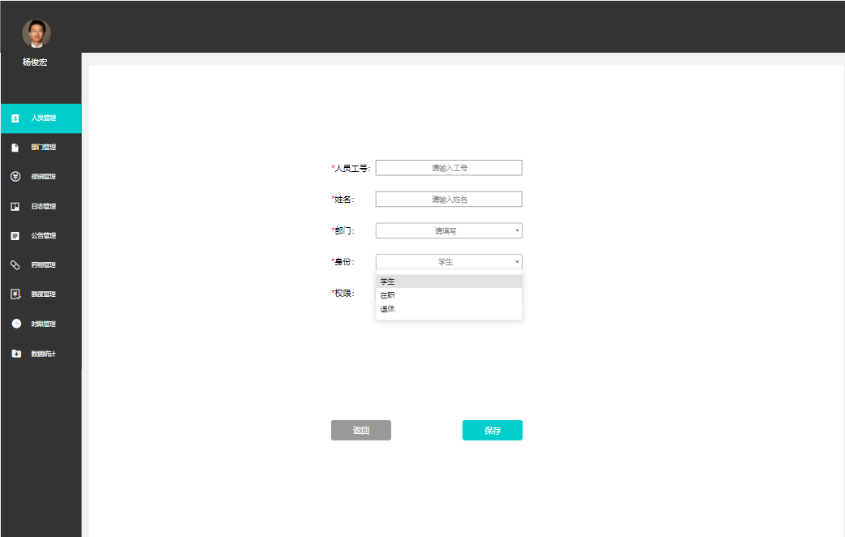

图34 新增人员

### 4.4.2 部门管理

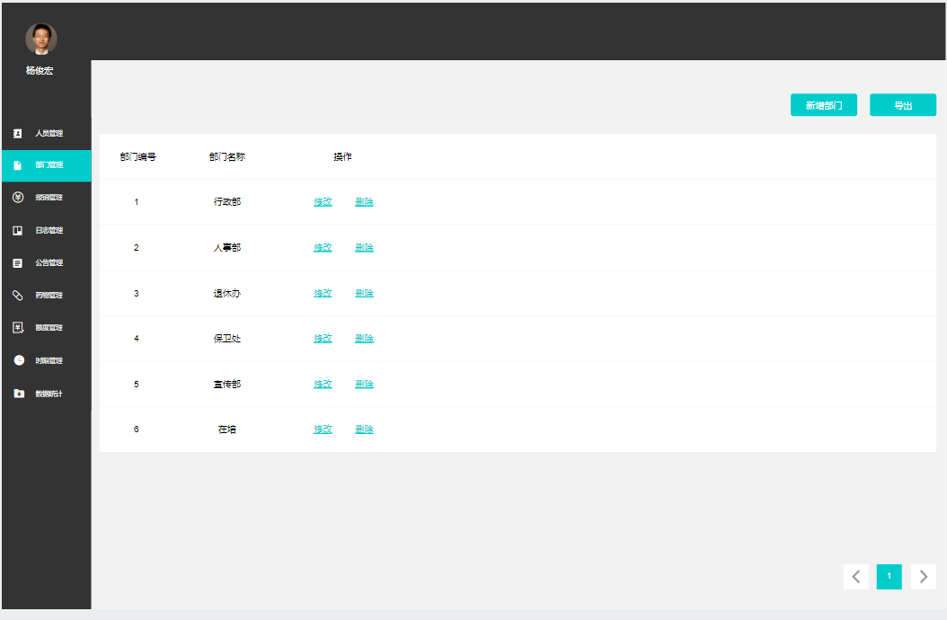

图35部门管理

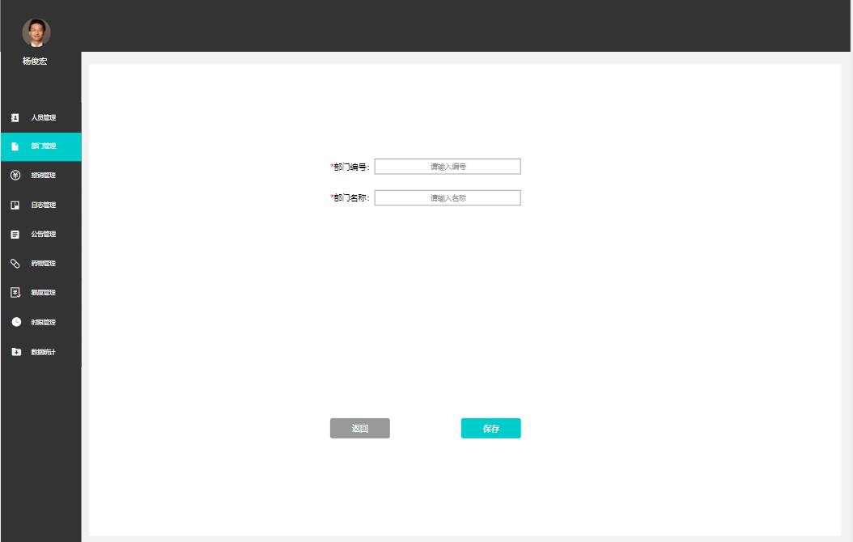

图36 新增部门

### 4.4.3 报销记录查看

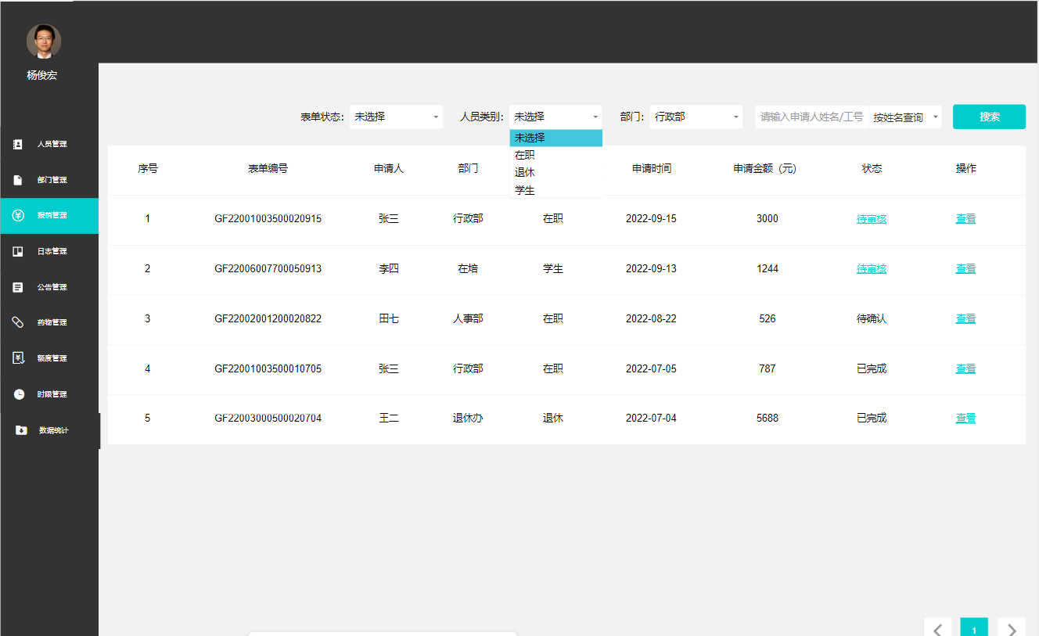

图37 报销记录查看

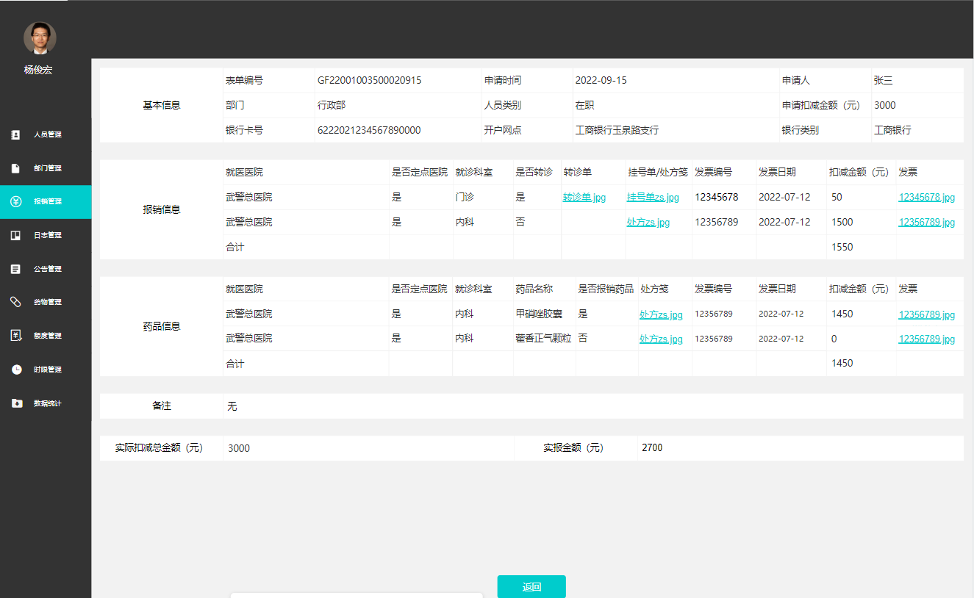

图38 报销记录详情查看

### 4.4.4 日志管理

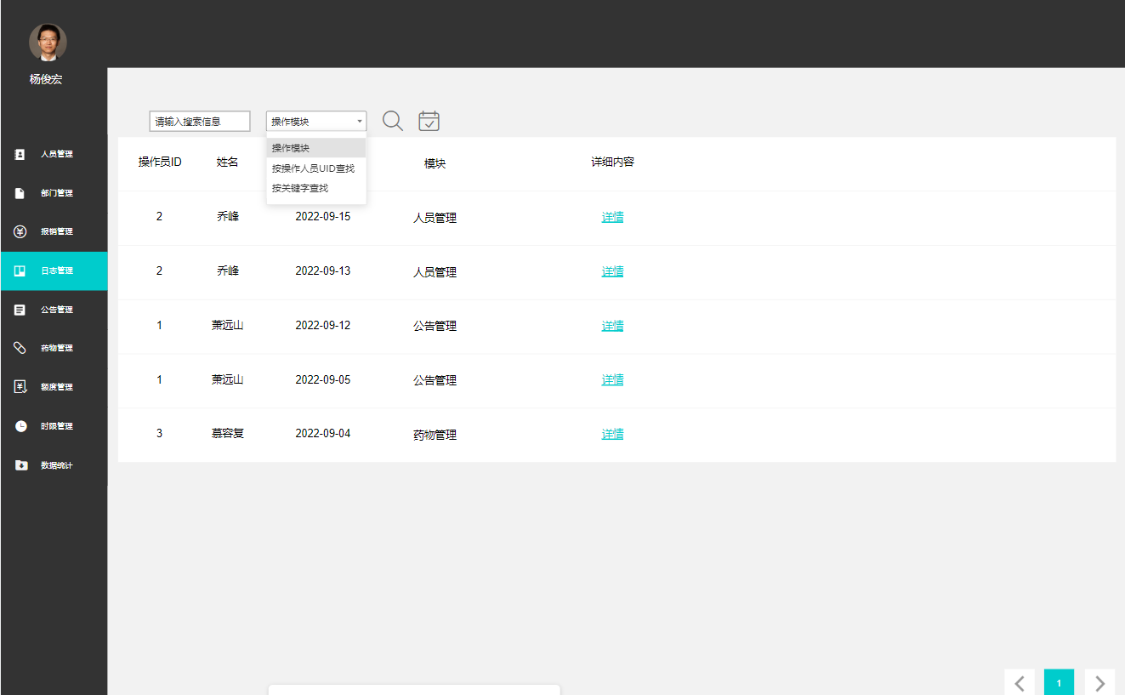

图39 日志管理

### 4.4.5 公告管理

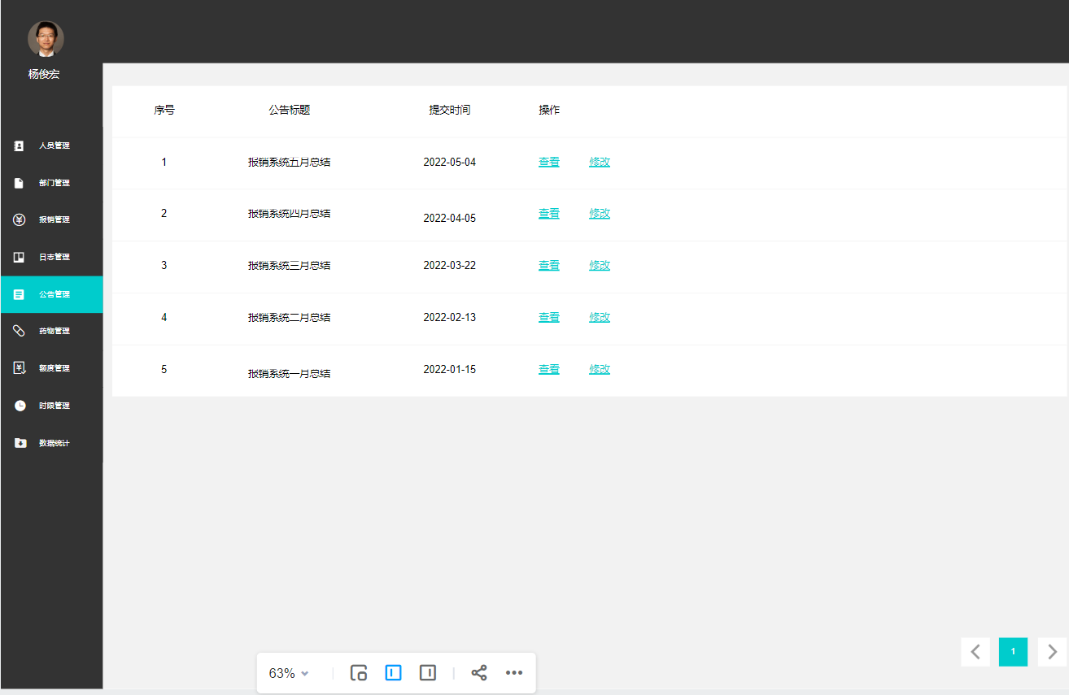

图40 公告管理

### 4.4.6 药品管理

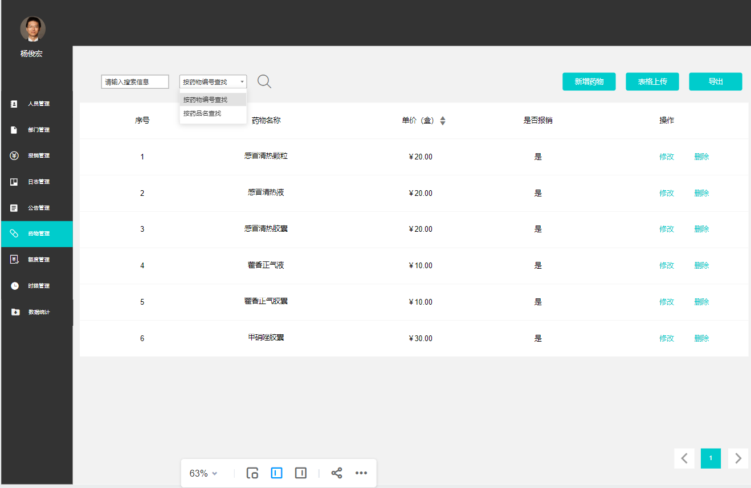

图40 药品列表

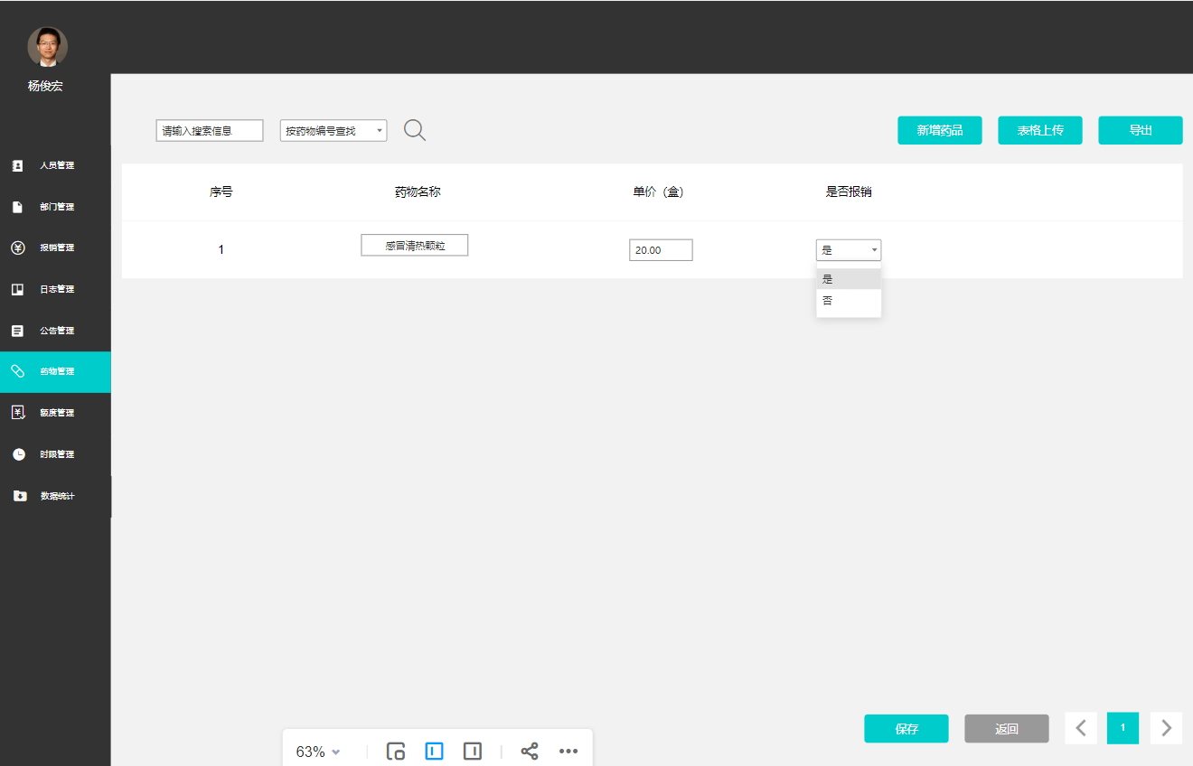

图41 药品信息修改

### 4.4.7 额度管理

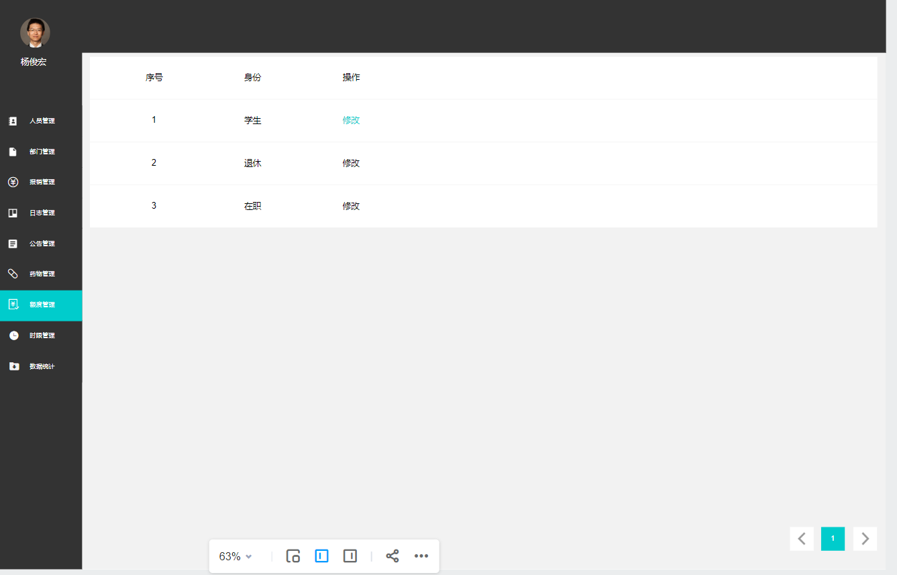

图42 额度修改

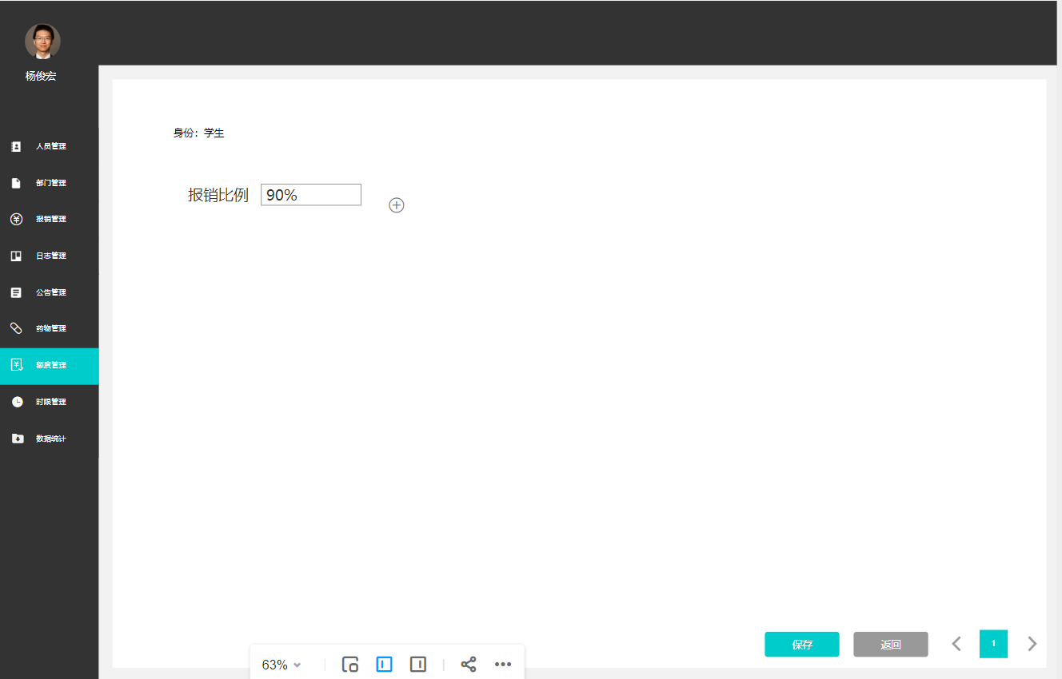

图43 额度修改-1

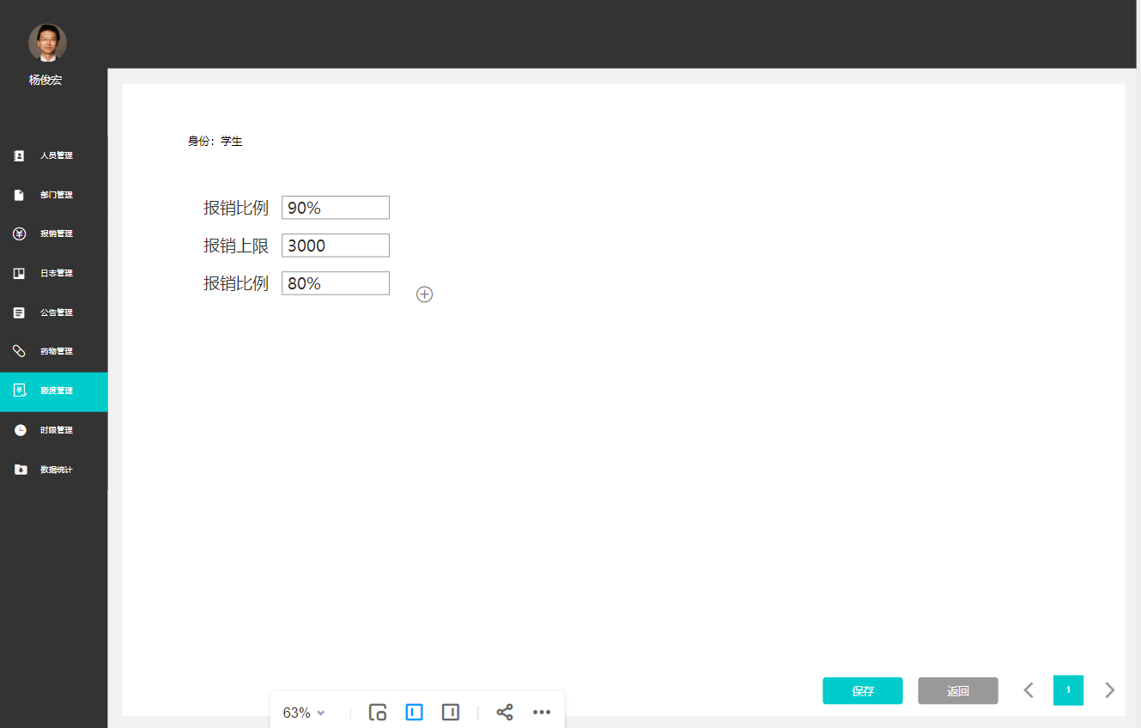图44 额度修改-2

### 4.4.8 时限管理

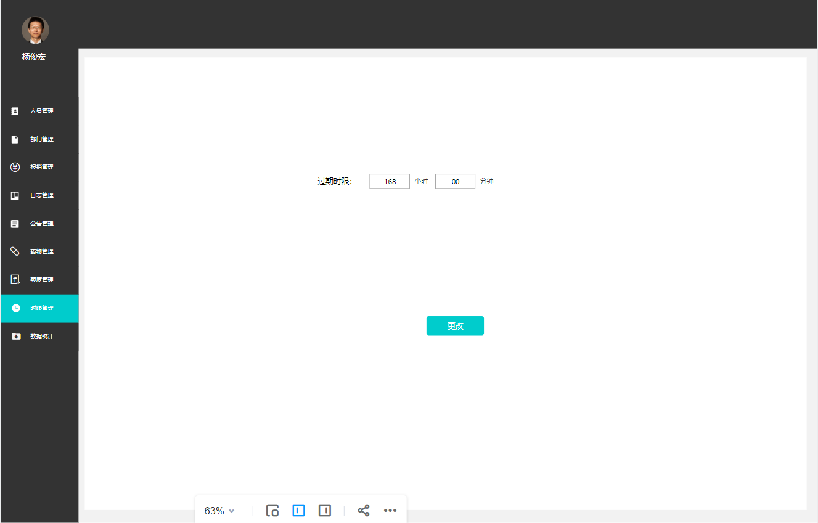

图45 过期时限设置

### 4.4.9 数据统计

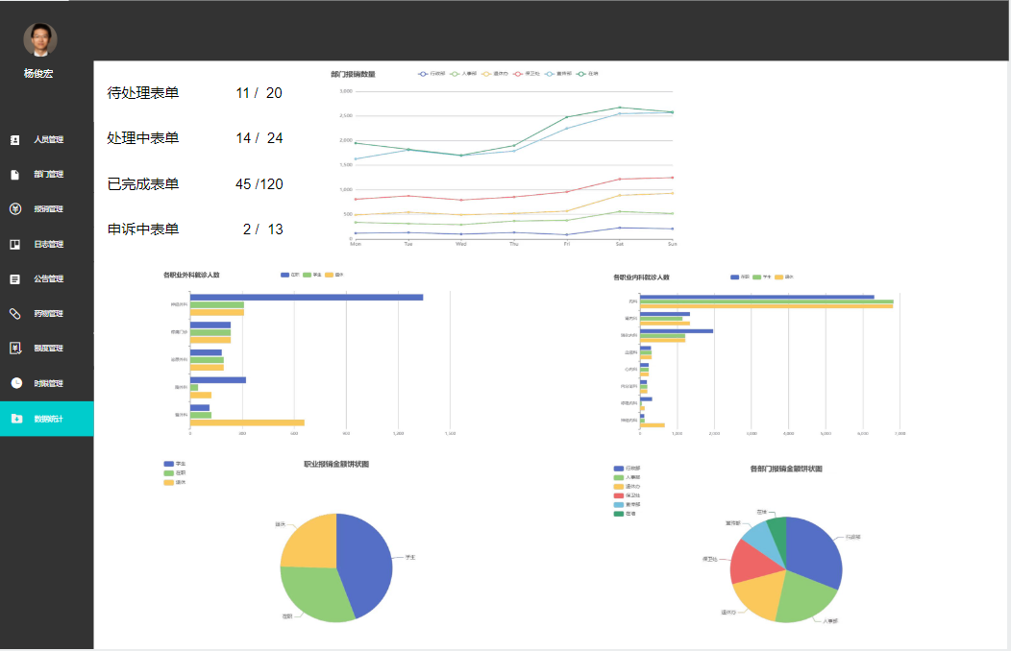

图46 过期时限设置

# 5. 接口设计规范

## 5.1 登录注册模块

| 序号 | 接口 | 说明 |
| --- | --- | --- |
| 1 | *login* | 登录系统 |
| 2 | *firstLogin* | 首次登录系统 |
| 3 | *logout* | 退出报销系统 |

### 5.1.1 登录报销系统

功能说明：输入报销用户的学/工号，验证通过后可以登录管理系统

接口说明：

* 请求方式：*POST*
* 请求地址：[*http://127.0.0.1/login*](http://127.0.0.1/login)
* 请求参数：Body参数(multipart/form-data)

| * 参数名 | * 类型 | * 必填 | * 说明 |
| --- | --- | --- | --- |
| * uid | * string | * 是 | * 示例值：S222124000学号/工号 |
| * password | * string | * 是 | * 示例值：2123#aadas.asd密码 |

* 响应参数：

| * 参数名 | * 类型 | * 说明 |
| --- | --- | --- |
| * code | * number | * 状态码，0表示成功；状态码：非0表示有错误，需要填充错误信息 |
| * data | * object | * 保存/更新数据键值对 |
| * errMsg | * string | * 错误信息；默认值: null |
| * is_login | * boolean | * 登录成功 |
| * uid | * string | * 用户id（学/工号） |
| * uname | * string | * 学生/职工姓名 |

响应样例：

* 成功示例
* { "code": 0, "data": { "is_login": **true**, "uid": "25", "uname": "张三" }, "errMsg": **null**}
* 失败样例
* { "code": 3, "data": { "is_login": **false**, "uid": "41", "uname": "较约类问家" }, "errMsg": "aliquip et nostrud"}

### 5.1.2 职工首次登录报销系统

功能说明：系统的报销用户根据事先分配的学/工号首次登录系统时，需要完善个人信息并修改登录密码

接口说明：

* 请求方式：*PUT*
* 请求地址：[*http://127.0.0.1/firstLogin*](http://127.0.0.1/firstLogin)
* 请求参数：Body参数(multipart/form-data)

| * 参数名 | * 类型 | * 必填 | * 说明 |
| --- | --- | --- | --- |
| * uid | * string | * 是 | * 示例值：S222124000；用户id（学/工号） |
| * password | * string | * 是 | * 示例值：2123#aadas.asd；密码 |
| * uname | * string | * 是 | * 示例值：张三；学生/职工姓名 |
| * id_card | * string | * 是 | * 示例值：123456789112345678；职工身份证号 |
| * sex | * number | * 是 | * 示例值：1；性别：1-男；2-女 |
| * age | * number | * 是 | * 示例值：25；年龄 |
| * area | * string | * 是 | * 示例值：北京市海淀区永定路79号院；家庭住址 |
| * tel | * string | * 是 | * 示例值：17635567961；联系方式 |
| * category | * number | * 是 | * 示例值：1；职工类别：1-学生；2-在职员工；3-退休员工 |
| * department_did | * number | * 是 | * 示例值：1所属部门ID |

* 响应参数：

| * 参数名 | * 类型 | * 说明 |
| --- | --- | --- |
| * code | * number | * 状态码，0表示成功；状态码：非0表示有错误，需要填充错误信息 |
| * data | * object | * 保存/更新数据键值对 |
| * errMsg | * string | * 错误信息；默认值: null |
| * is_login | * boolean | * 登录成功 |
| * uid | * string | * 用户id（学/工号） |
| * uname | * string | * 学生/职工姓名 |

响应示例：

* 成功示例
* { "code": 0, "data": { "is_login": **true**, "uid": "94", "uname": "军里步" }, "errMsg": **null**}
* 失败示例
* { "code": 2, "data": { "is_login": **false**, "uid": "42", "uname": "张三" }, "errMsg": "proident dolor"}

### 5.1.3 退出报销系统

功能说明：点击后退出系统

接口说明：

* 请求方式：*POST*
* 请求地址：[*http://127.0.0.1/logout*](http://127.0.0.1/logout)
* 请求参数：无
* 响应参数：无

## 5.2 用户模块

| 序号 | 接口 | 说明 |
| --- | --- | --- |
| 1 | *upBankCard* | 上传银行卡信息 |
| 2 | *getBankCard* | 获取银行卡信息 |
| 3 | *delBankCard* | 删除银行卡信息 |
| 4 | *account* | 获取个人信息 |
| 5 | *accountAdAu* | 获取非职工用户信息 |
| 6 | *accountUpdate* | 更新报销用户信息 |
| 7 | *addAdAu* | 逐条新增非报销用户信息 |
| 8 | *addEmp* | 逐条新增报销用户信息 |
| 9 | *addEmpBulk* | 批量导入职工信息 |
| 10 | *delByUid* | 删除人员 |
| 11 | *resetAccount* | 重置人员信息 |
| 12 | *getUsrList* | 获取人员信息列表 |
| 13 | *accountAdAuByName* | 通过职工姓名请求用户信息，返回审核员或管理员的相关信息 |
| 14 | *accountByName* | 通过uname请求用户信息，进入个人资料页面 |

### 5.2.1 上传银行卡信息

功能说明：首次登录和修改个人信息时，可以更改银行卡信息

接口说明：

* 请求方式：*POST*
* 请求地址：[*http://127.0.0.1/upBankCard*](http://127.0.0.1/upBankCard)
* 请求参数：Body参数(multipart/form-data)

| * 参数名 | * 类型 | * 必填 | * 说明 |
| --- | --- | --- | --- |
| * cid | * string | * 是 | * 示例值：9558828066426421银行卡号；主键 |
| * cname | * string | * 是 | * 示例值：工商银行所属银行；主键 |
| * cbank | * string | * 是 | * 示例值：中国工商银行(北京上地支行)开户行名称；主键 |
| * employee_uid | * string | * 是 | * 示例值：12所属职工ID；外键 |

* 响应参数

| * 参数名 | * 类型 | * 说明 |
| --- | --- | --- |
| * code | * number | * 状态码，0表示成功；状态码：非0表示有错误，需要填充错误信息 |
| * data | * null | * 返回的数据 |
| * errMsg | * string | * 错误信息 |

响应示例：

* 成功示例：
* { "code": 0, "errMsg": **null**, "data": **null**}
* 失败示例：
* { "code": 1, "errMsg": "enim ad nulla ex exercitation", "data": **null**}

### 5.2.2 获取银行卡信息

功能说明：在需要提取用户的银行卡具体信息时，可以传入职工的工号，获取与职工绑定的最多三张银行卡信息

接口说明：

* 请求方式：*GET*
* 请求地址：[*http://127.0.0.1/getBankCard*](http://127.0.0.1/getBankCard)
* 请求参数：

| * 参数名 | * 位置 | * 类型 | * 必填 | * 说明 |
| --- | --- | --- | --- | --- |
| * uid | * query | * string | * 是 | * 示例值：S22124011用户id（学/工号） |

* 响应参数：

| * 参数名 | * 类型 | * 说明 |
| --- | --- | --- |
| * code | * number | * 状态码，0表示成功；状态码：非0表示有错误，需要填充错误信息 |
| * data | * object | * 保存/更新数据键值对 |
| * errMsg | * string | * 错误信息；默认值: null |
| * c1 | * object | * 第一张银行卡信息 |
| * cid | * string | * 银行卡号；主键 |
| * cname | * string | * 所属银行；主键 |
| * cbank | * string | * 开户行名称；主键 |

响应示例：

* 成功示例：
* { "code": 0, "errMsg": **null**, "data": { "c1": { "cid": "17", "cname": "资人至低下型", "cbank": "Lorem" }, "c2": { "cid": "98", "cname": "同对还", "cbank": "non sed quis dolore" }, "c3": { "cid": "1", "cname": "存被照没直", "cbank": "laborum incididunt in" } }}
* 失败示例：
* { "code": 85, "errMsg": "commodo magna", "data": { "c1": **null**, "c2": **null**, "c3": **null** }}

### 5.2.3 删除银行卡信息

功能说明：通过银行卡号删除银行卡记录

接口说明：

* 请求方式：*DELETE*
* 请求地址：[*http://127.0.0.1/delBankCard*](http://127.0.0.1/delBankCard)
* 请求参数：

| * 参数名 | * 位置 | * 类型 | * 必填 | * 说明 |
| --- | --- | --- | --- | --- |
| * cid | * query | * string | * 是 | * 示例值：9558828066426421；银行卡号；主键 |

* 响应参数：

| * 参数名 | * 类型 | * 说明 |
| --- | --- | --- |
| * code | * number | * 状态码，0表示成功；状态码：非0表示有错误，需要填充错误信息 |
| * errMsg | * string | * 错误信息；默认值: null |

### 5.2.4 分页获取人员列表

功能说明：通过分页和偏移量，获取相应类型的人员列表

接口说明：

* 请求方式：*GET*
* 请求地址：[*http://127.0.0.1/getUsrList*](http://127.0.0.1/getUsrList)
* 请求参数：Body参数(multipart/form-data)

| * 参数名 | * 类型 | * 必填 | * 说明 |
| --- | --- | --- | --- |
| * type | * integer | * 是 | * 示例值：1人员类型：0-报销用户；1-审核人员 |
| * limit | * number | * 是 | * 示例值：1分页数 |
| * offset | * number | * 是 | * 示例值：0页面偏移量 |

* 响应参数

| * 参数名 | * 类型 | * 说明 |
| --- | --- | --- |
| * code | * number | * 状态码，0表示成功；状态码：非0表示有错误，需要填充错误信息 |
| * data | * object{1} | * 返回的数据 |
| * list | * array[object]{0} | * 人员信息列表[ 人员信息 ] |
| * errMsg | * string | * 错误信息；默认值: null |

响应示例：

* 获取报销职工成功示例
* { "code": 0, "data": { "list": [ { "uid": "43", "uname": "金象会日红价复", "sex": 30, "age": 19, "area": "consequat ea", "tel": "13804325762", "month_re": 22, "annual_re": 12, "category": 8, "ratio": 57, "department_did": 14, "Administrator_uid": "12" }, { "uid": "44", "uname": "金象会日红价复", "sex": 30, "age": 19, "area": "consequat ea", "tel": "13804325762", "month_re": 22, "annual_re": 12, "category": 8, "ratio": 57, "department_did": 14, "Administrator_uid": "12" } ] }, "errMsg": **null**}
* 获取审核员成功示例
* { "code": 0, "data": { "list": [ { "uid": "43", "uname": "金象会日红价复", "sex": 30, "age": 19, "area": "consequat ea", "tel": "13804325762", "month_re": 22, "annual_re": 12, "category": 8, "ratio": 57, "department_did": 14, "Administrator_uid": "12" }, { "uid": "44", "uname": "金象会日红价复", "sex": 30, "age": 19, "area": "consequat ea", "tel": "13804325762", "month_re": 22, "annual_re": 12, "category": 8, "ratio": 57, "department_did": 14, "Administrator_uid": "12" } ] }, "errMsg": **null**}

### 5.2.5 通过uid获取个人信息

功能说明：通过uid请求用户信息，进入个人资料页面。

接口说明：

* 请求方式：*GET*
* 请求地址：[*http://127.0.0.1/account*](http://127.0.0.1/account)
* 请求参数：

| * 参数名 | * 位置 | * 类型 | * 必填 | * 说明 |
| --- | --- | --- | --- | --- |
| * uid | * query | * string | * 是 | * 示例值：S22124011学/工号 |

* 响应参数

| * 参数名 | * 类型 | * 说明 |
| --- | --- | --- |
| * code | * number | * 状态码，0表示成功；状态码：非0表示有错误，需要填充错误信息 |
| * data | * object | * 保存/更新数据值键值对 |
| * errMsg | * string | * 错误信息；默认值: null |
| * uid | * string | * 用户id（学/工号） |
| * uname | * string | * 用户姓名 |
| * sex | * number | * 用户性别：1-男；2-女 |
| * age | * number | * 用户年龄 |
| * area | * string | * 家庭住址 |
| * tel | * string | * 联系方式 |
| * month_re | * number | * 月报销账目总和 |
| * annual_re | * number | * 年报销账目综合 |
| * category | * number | * 职工类别：1-学生；2-在职员工；3-退休员工 |
| * ratio | * number | * 报销比例 |
| * department_did | * number | * 所属部门ID |

响应示例：

* 响应成功示例
* { "code": 0, "data": { "uid": "43", "uname": "金象会日红价复", "sex": 30, "age": 19, "area": "consequat ea", "tel": "13804325762", "month_re": 22, "annual_re": 12, "category": 8, "ratio": 57, "department_did": 14, "Administrator_uid": "12" }, "errMsg": **null**}

### 5.2.6 通过姓名获取用户信息

功能说明：通过uname请求用户信息，进入个人资料页面。

接口说明：

* 请求方式：*GET*
* 请求地址：[*http://127.0.0.1/accountByName*](http://127.0.0.1/accountByName)
* 请求参数：

| * 参数名 | * 位置 | * 类型 | * 必填 | * 说明 |
| --- | --- | --- | --- | --- |
| * uname | * query | * string | * 是 | * 示例值：张三学生/职工姓名 |

* 响应参数：

| * 参数名 | * 类型 | * 说明 |
| --- | --- | --- |
| * code | * number | * 状态码，0表示成功；状态码：非0表示有错误，需要填充错误信息 |
| * data | * object | * 保存/更新数据值键值对 |
| * errMsg | * string | * 错误信息；默认值: null |
| * uid | * string | * 用户id（学/工号） |
| * uname | * string | * 用户姓名 |
| * sex | * number | * 用户性别：1-男；2-女 |
| * age | * number | * 用户年龄 |
| * area | * string | * 家庭住址 |
| * tel | * string | * 联系方式 |
| * month_re | * number | * 月报销账目总和 |
| * annual_re | * number | * 年报销账目综合 |
| * category | * number | * 职工类别：1-学生；2-在职员工；3-退休员工 |
| * ratio | * number | * 报销比例 |
| * department_did | * number | * 所属部门ID |

### 5.2.7 获取非职工用户信息

功能说明：通过uid请求用户信息，返回审核员或管理员的相关信息

接口说明：

* 请求方式：*GET*
* 请求地址：[*http://127.0.0.1/accountAdAu*](http://127.0.0.1/accountAdAu)
* 请求参数：

| * 参数名 | * 位置 | * 类型 | * 必填 | * 说明 |
| --- | --- | --- | --- | --- |
| * uid | * query | * string | * 是 | * 示例值：S22124011学/工号 |

* 响应参数：

| * 参数名 | * 类型 | * 说明 |
| --- | --- | --- |
| * code | * number | * 状态码，0表示成功；状态码：非0表示有错误，需要填充错误信息 |
| * data | * object | * 保存/更新数据值键值对 |
| * errMsg | * string | * 错误信息；默认值: null |
| * uid | * string | * 用户id（学/工号） |
| * uname | * string | * 用户姓名 |
| * tel | * string | * 联系方式 |
| * Administrator_uid | * string | * 添加职工的管理员ID |

### 5.2.8 通过姓名获取非职工信息

功能说明：通过职工姓名请求用户信息，返回审核员或管理员的相关信息

接口说明：

* 请求方式：*GET*
* 请求地址：[*http://127.0.0.1/accountAdAuByName*](http://127.0.0.1/accountAdAuByName)
* 请求参数：

| * 参数名 | * 位置 | * 类型 | * 必填 | * 说明 |
| --- | --- | --- | --- | --- |
| * uname | * query | * string | * 是 | * 示例值：张三审核员/系统管理员姓名 |

* 响应参数：

| * 参数名 | * 类型 | * 说明 |
| --- | --- | --- |
| * code | * number | * 状态码，0表示成功；状态码：非0表示有错误，需要填充错误信息 |
| * data | * object | * 保存/更新数据值键值对 |
| * errMsg | * string | * 错误信息；默认值: null |
| * uid | * string | * 用户id（学/工号） |
| * uname | * string | * 用户姓名 |
| * tel | * string | * 联系方式 |
| * Administrator_uid | * string | * 添加职工的管理员ID |

### 5.2.9 更新报销用户信息

功能说明：点击后退出报销系统

* 通过此接口也可实现用户部门的修改

接口说明：

* 请求方式：*PUT*
* 请求地址：[*http://127.0.0.1/accountUpdate*](http://127.0.0.1/accountUpdate)
* 请求参数：Body参数(multipart/form-data)

| * 参数名 | * 类型 | * 必填 | * 说明 |
| --- | --- | --- | --- |
| * uid | * string | * 是 | * 示例值：S222124000；用户id（学/工号） |
| * password | * string | * 否 | * 示例值：2123#aadas.asd；密码 |
| * uname | * string | * 否 | * 示例值：张三；学生/职工姓名 |
| * id_card | * string | * 否 | * 示例值：123456789112345678；职工身份证号 |
| * sex | * number | * 否 | * 示例值：1；性别：1-男；2-女 |
| * age | * number | * 否 | * 示例值：25；年龄 |
| * area | * string | * 否 | * 示例值：北京市海淀区永定路79号院；家庭住址 |
| * tel | * string | * 否 | * 示例值：17635567961；联系方式 |
| * category | * number | * 否 | * 示例值：1；职工类别：1-学生；2-在职员工；3-退休员工 |
| * department_did | * number | * 否 | * 示例值：1；所属部门ID |

* 响应参数：

| * 参数名 | * 类型 | * 说明 |
| --- | --- | --- |
| * code | * number | * 状态码，0表示成功；状态码：非0表示有错误，需要填充错误信息 |
| * data | * null |  |
| * errMsg | * string | * 错误信息；默认值: null |

响应示例：

* 成功示例：
* { "code": 0, "data": **null**, "errMsg": **null**}
* 异常示例：
* { "code": 1, "data": **null**, "errMsg": "dolore sint Excepteur ut"}

### 5.2.10 逐条新增非报销用户信息

功能说明：通过后台管理系统填写表单的形式新增

接口说明：

* 请求方式：*POST*
* 请求地址： [*http://127.0.0.1/addAdAu*](http://127.0.0.1/addAdAu)
* 请求参数：Body参数(multipart/form-data)

| * 参数名 | * 类型 | * 必填 | * 说明 |
| --- | --- | --- | --- |
| * type | * number | * 是 | * 人员类型：0-报销用户；1-审核员；2系统管理员 |
| * uid | * string | * 是 | * 示例值：S22124000登录账号 |
| * password | * string | * 是 | * 示例值：123456初始密码 |
| * uname | * string | * 是 | * 示例值：张三账户人姓名 |
| * tel | * string | * 是 | * 示例值：12345678911联系方式 |
| * Administrator_uid | * string | * 否 | * 示例值：S22124011添加人员的管理员 |

* 响应参数

| * 参数名 | * 类型 | * 说明 |
| --- | --- | --- |
| * code | * number | * 状态码，0表示成功；状态码：非0表示有错误，需要填充错误信息 |
| * errMsg | * string | * 错误信息；默认值: null |

响应示例：

* 成功示例
* { "code": 0, "errMsgstring ": **null**}
* 失败示例
* { "code": 33, "errMsgstring ": "ex consequat reprehenderit qui exercitation"}

### 5.2.11 逐条新增报销用户信息

功能说明：通过后台管理系统填写表单的形式新增报销人员信息

接口说明：

* 请求方式：*POST*
* 请求地址：[*http://127.0.0.1/addEmp*](http://127.0.0.1/addEmp)
* 请求参数：Body参数(multipart/form-data)

| * 参数名 | * 类型 | * 必填 | * 说明 |
| --- | --- | --- | --- |
| * uid | * string | * 是 | * 示例值：S222124000用户id（学/工号） |
| * password | * string | * 是 | * 示例值：2123#aadas.asd密码 |
| * uname | * string | * 是 | * 示例值：张三学生/职工姓名 |
| * id_card | * string | * 是 | * 示例值：123456789112345678职工身份证号 |
| * sex | * number | * 是 | * 示例值：1性别：1-男；2-女 |
| * age | * number | * 是 | * 示例值：25年龄 |
| * area | * string | * 是 | * 示例值：北京市海淀区永定路79号院家庭住址 |
| * tel | * string | * 是 | * 示例值：17635567961联系方式 |
| * category | * number | * 是 | * 示例值：1职工类别：1-学生；2-在职员工；3-退休员工 |
| * department_did | * number | * 是 | * 示例值：1所属部门ID |
| * Administrator_uid | * string | * 是 | * 示例值：S222124000添加职工的管理员ID；外键 |

* 响应参数：

| * 参数名 | * 类型 | * 说明 |
| --- | --- | --- |
| * code | * number | * 状态码，0表示成功；状态码：非0表示有错误，需要填充错误信息 |
| * errMsg | * string | * 错误信息；默认值: null |

### 5.2.12 批量导入职工信息

功能说明：通过上传excel或者csv格式的文件，批量导入报销职工信息

接口说明：

* 请求方式：*POST*
* 请求地址：[*http://127.0.0.1/addEmpBulk*](http://127.0.0.1/addEmpBulk)
* 请求参数：Body参数(multipart/form-data)

| * 参数名 | * 类型 | * 必填 | * 说明 |
| --- | --- | --- | --- |
| * empData | * file | * 否 | * 与职工属性对应的数据文件 |

* 响应参数：

| * 参数名 | * 类型 | * 说明 |
| --- | --- | --- |
| * code | * number | * 状态码，0表示成功；状态码：非0表示有错误，需要填充错误信息 |
| * errMsg | * string | * 错误信息；默认值: null |

### 5.2.13 删除人员

功能说明：通过职工uid，删除报销用户或审核人员

接口说明：

* 请求方式：*DELETE*
* 请求地址：[*http://127.0.0.1/delByUid*](http://127.0.0.1/delByUid)
* 请求参数：

| * 参数名 | * 位置 | * 类型 | * 必填 | * 说明 |
| --- | --- | --- | --- | --- |
| * uid | * query | * string | * 是 | * 示例值：S22124000用户id（学/工号） |

* 响应参数：

| * 参数名 | * 类型 | * 说明 |
| --- | --- | --- |
| * code | * number | * 状态码，0表示成功；状态码：非0表示有错误，需要填充错误信息 |
| * errMsg | * string | * 错误信息；默认值: null |

### 5.2.14 重置人员信息

功能说明：将系统用户的账号信息初始化为首次登录状态；初始密码：123456

接口说明：

* 请求方式：*GET*
* 请求地址：[*http://127.0.0.1/resetAccount*](http://127.0.0.1/resetAccount)
* 请求参数：

| * 参数名 | * 位置 | * 类型 | * 必填 | * 说明 |
| --- | --- | --- | --- | --- |
| * uid | * query | * string | * 是 | * 示例值：S22124000；用户id（学/工号） |

* 响应参数：

| * 参数名 | * 类型 | * 说明 |
| --- | --- | --- |
| * code | * number | * 状态码，0表示成功；状态码：非0表示有错误，需要填充错误信息 |
| * errMsg | * string | * 错误信息；默认值: null |

## 5.3 部门管理

| 序号 | 接口 | 说明 |
| --- | --- | --- |
| 1 | *addDep* | 逐条新增部门 |
| 2 | *delDep* | 删除部门 |
| 3 | *upDep* | 修改部门信息 |
| 4 | *getDeps* | 获取部门信息列表 |

### 5.3.1 逐条新增部门

功能说明：在后台管理页面新增部门信息

接口说明：

* 请求方式：*POST*
* 请求地址：[*http://127.0.0.1/addDep*](http://127.0.0.1/addDep)
* 请求参数：Body参数(multipart/form-data)

| * 参数名 | * 类型 | * 必填 | * 说明 |
| --- | --- | --- | --- |
| * did | * integer | * 是 | * 示例值：1部门ID；主键 |
| * dname | * string | * 是 | * 示例值：销售部部门名称；可为空 |
| * Administrator_uid | * string | * 是 | * 示例值：123456添加部门的管理员ID；外键 |

* 响应参数：

| * 参数名 | * 类型 | * 说明 |
| --- | --- | --- |
| * code | * number | * 状态码，0表示成功；状态码：非0表示有错误，需要填充错误信息 |
| * errMsg | * string | * 错误信息；默认值: null |

### 5.3.2 删除部门

功能说明：删除部门

接口说明：

* 请求方式：*DELETE*
* 请求地址：[*http://127.0.0.1/delDep*](http://127.0.0.1/delDep)
* 请求参数：

| * 参数名 | * 位置 | * 类型 | * 必填 | * 说明 |
| --- | --- | --- | --- | --- |
| * did | * query | * number | * 是 | * 示例值：1部门ID；主键 |

* 响应参数：

| * 参数名 | * 类型 | * 说明 |
| --- | --- | --- |
| * code | * number | * 状态码，0表示成功；状态码：非0表示有错误，需要填充错误信息 |
| * errMsg | * string | * 错误信息；默认值: null |

### 5.3.3 修改部门信息

功能说明：通过did找到指定部门，并覆盖待更新信息，返回更新后的部门信息

接口说明：

* 请求方式：*PUT*
* 请求地址：[*http://127.0.0.1/upDep*](http://127.0.0.1/upDep)
* 请求参数：Body参数(multipart/form-data)

| * 参数名 | * 类型 | * 必填 | * 说明 |
| --- | --- | --- | --- |
| * did | * number | * 是 | * 示例值：1部门ID；主键 |
| * dname | * string | * 是 | * 示例值：人事部部门名称；可为空 |

* 响应参数：

| * 参数名 | * 类型 | * 说明 |
| --- | --- | --- |
| * code | * number | * 状态码，0表示成功；状态码：非0表示有错误，需要填充错误信息 |
| * data | * object | * 保存/更新数据值键值对 |
| * errMsg | * string | * 错误信息；默认值: null |
| * did | * number | * 部门ID；主键 |
| * dname | * string | * 部门名称；可为空 |

响应示例：

* 成功示例：
* { "code": 0, "errMsg": **null**, "data": { "did": 22, "dname": "人事部" }}

### 5.3.4 获取部门信息列表

功能说明：获取部门信息列表

接口说明：

* 请求方式：*GET*
* 请求地址：[*http://127.0.0.1/getDeps*](http://127.0.0.1/getDeps)
* 请求参数：无
* 响应参数：

| * 参数名 | * 类型 | * 说明 |
| --- | --- | --- |
| * code | * number | * 状态码，0表示成功；状态码：非0表示有错误，需要填充错误信息 |
| * data | * object{1} | * 保存/更新数据值键值对 |
| * list | * array[object]{2} | * 部门列表[ 部门信息 ] |
| * did | * number | * 部门ID；主键 |
| * dname | * string | * 部门名称；可为空 |
| * errMsg | * string | * 错误信息；默认值: null |

响应示例：

* 成功示例：
* { "code": 0, "data": { "list": [ { "did": 1, "dname": "人事部" }, { "did": 2, "dname": "销售部" } ] }, "errMsg": **null**}

## 5.4 公告管理

| 序号 | 接口 | 说明 |
| --- | --- | --- |
| 1 | *addNotice* | 新增公告 |
| 2 | *delNotice* | 删除公告 |
| 3 | *upNotice* | 修改公告内容 |
| 4 | *getNotices* | 获取公告列表 |
| 5 | *getNByK* | 通过关键字查找 |

### 5.4.1 新增公告

功能说明：通过富文本编辑文本信息，标题，摘要，时间，并创建公告

接口说明：

* 请求方式：*POST*
* 请求地址：[*http://127.0.0.1/addNotice*](http://127.0.0.1/addNotice)
* 请求参数：Body参数(multipart/form-data)

| * 参数名 | * 类型 | * 必填 | * 说明 |
| --- | --- | --- | --- |
| * nid | * number | * 是 | * 示例值：1公告编号 |
| * ncontent | * string | * 是 | * 公告内容 |
| * ntitle | * string | * 是 | * 公告标题 |
| * ntime | * string | * 是 | * 示例值：2022-10-22更新时间 |
| * uid | * string | * 是 | * 编辑人编号 |
| * utype | * number | * 是 | * 编辑人类型：0-管理员，1表示审核员 |

* 响应参数：

| * 参数名 | * 类型 | * 说明 |
| --- | --- | --- |
| * code | * number | * 状态码，0表示成功；状态码：非0表示有错误，需要填充错误信息 |
| * errMsg | * string | * 错误信息；默认值: null |

### 5.4.2 删除公告

功能说明：通过公告id删除公告

接口说明：

* 请求方式：*DELETE*
* 请求地址：[*http://127.0.0.1/delNotice*](http://127.0.0.1/delNotice)
* 请求参数：

| * 参数名 | * 位置 | * 类型 | * 必填 | * 说明 |
| --- | --- | --- | --- | --- |
| * nid | * query | * number | * 是 | * 示例值：2公告Id |

* 响应参数：

| * 参数名 | * 类型 | * 说明 |
| --- | --- | --- |
| * code | * number | * 状态码，0表示成功；状态码：非0表示有错误，需要填充错误信息 |
| * errMsg | * string | * 错误信息；默认值: null |

### 5.4.3 修改公告内容

功能说明：通过公告id修改对应公告的内容

接口说明：

* 请求方式：*PUT*
* 请求地址：[*http://127.0.0.1/upNotice*](http://127.0.0.1/upNotice)
* 请求参数：Body参数(multipart/form-data)

| * 参数名 | * 类型 | * 必填 | * 说明 |
| --- | --- | --- | --- |
| * nid | * number | * 是 | * 示例值：1公告编号 |
| * ncontent | * string | * 是 | * 公告内容 |
| * ntitle | * string | * 是 | * 公告标题 |
| * uid | * string | * 是 | * 编辑人编号 |
| * ntime | * string | * 是 | * 示例值：2022-10-22更新时间 |

* 响应参数：

| * 参数名 | * 类型 | * 说明 |
| --- | --- | --- |
| * code | * number | * 状态码，0表示成功；状态码：非0表示有错误，需要填充错误信息 |
| * data | * object | * 保存/更新数据值键值对 |
| * errMsg | * string | * 错误信息；默认值: null |
| * nid | * number | * 公告编号 |
| * ncontent | * string | * 公告内容 |
| * ntitle | * string | * 公告标题 |
| * ntime | * string | * 更新时间 |

响应示例：

* 成功示例
* { "code": 0, "errMsg": **null**, "data": { "nid": "47", "ncontent": "<h1 class=\"ql-align-center\">编辑器导出的内容</h1><p> <em> 富文本编辑器</em><span style=\"color: rgb(230, 0, 0);\">导出pdf格式文件</span>类似以下的数据</p>", "ntitle": "观门酸如建各复", "ntime": "2012-04-20 15:06:46" }}

### 5.4.4 获取公告列表

功能说明：获取公告列表，用于展示在公告栏

接口说明：

* 请求方式：*GET*
* 请求地址：[*http://127.0.0.1/getNotices*](http://127.0.0.1/getNotices)
* 请求参数：

| * 参数名 | * 位置 | * 类型 | * 必填 | * 说明 |
| --- | --- | --- | --- | --- |
| * limit | * query | * number | * 是 | * 页面大小 |
| * offset | * query | * number | * 是 | * 偏移量 |

* 响应参数：

| * 参数名 | * 类型 | * 说明 |
| --- | --- | --- |
| * code | * number | * 状态码，0表示成功；状态码：非0表示有错误，需要填充错误信息 |
| * data | * object{1} | * 保存/更新数据值键值对 |
| * errMsg | * string | * 错误信息；默认值: null |
| * list | * array[object]{4} | * 公告列表[ 公告项 ] |
| * nid | * number | * 公告id |
| * ntitle | * string | * 公告标题 |
| * ncontent | * string | * 公告内容 |
| * ntime | * string | * 公告更新时间 |

响应示例：

* 成功示例：
* { "code": 0, "errMsg": **null**, "data": { "list": [ { "nid": 99, "ntitle": "年将后来心况建", "ncontent": "<h1 class=\"ql-align-center\">编辑器导出的内容</h1><p> <em> 富文本编辑器</em><span style=\"color: rgb(230, 0, 0);\">导出pdf格式文件</span>类似以下的数据</p>", "ntime": "1999-10-26 04:57:33" }, { "nid": 44, "ntitle": "统需采再长", "ncontent": "<h1 class=\"ql-align-center\">编辑器导出的内容</h1><p> <em> 富文本编辑器</em><span style=\"color: rgb(230, 0, 0);\">导出pdf格式文件</span>类似以下的数据</p>", "ntime": "2011-09-06 01:38:09" } ] }}

### 5.4.5 关键字查找

功能说明：输入关键字，返回标题中包含关键字的公告列表

接口说明：

* 请求方式：*GET*
* 请求地址：[*http://127.0.0.1/getNByK*](http://127.0.0.1/getNByK)
* 请求参数：

| * 参数名 | * 位置 | * 类型 | * 必填 | * 说明 |
| --- | --- | --- | --- | --- |
| * keyword | * query | * string | * 是 | * 示例值：时间公告关键字 |
| * limit | * query | * number | * 是 | * 页面大小 |
| * offset | * query | * number | * 是 | * 偏移量 |

* 响应参数：

| * 参数名 | * 类型 | * 说明 |
| --- | --- | --- |
| * code | * number | * 状态码，0表示成功；状态码：非0表示有错误，需要填充错误信息 |
| * data | * object{1} | * 保存/更新数据值键值对 |
| * errMsg | * string | * 错误信息；默认值: null |
| * list | * array[object]{4} | * 包含关键字的公告列表[ 一条公告的信息 ] |
| * nid | * number | * 公告id |
| * ntitle | * string | * 公告标题 |
| * ncontent | * string | * 公告内容 |
| * ntime | * string | * 公告更新时间 |

响应示例：

* 成功示例：
* { "code": 0, "errMsg": **null**, "data": { "list": [ { "nid": 99, "ntitle": "年将后来心况建", "ncontent": "<h1 class=\"ql-align-center\">编辑器导出的内容</h1><p> <em> 富文本编辑器</em><span style=\"color: rgb(230, 0, 0);\">导出pdf格式文件</span>类似以下的数据</p>", "ntime": "1999-10-26 04:57:33" }, { "nid": 44, "ntitle": "统需采再长", "ncontent": "<h1 class=\"ql-align-center\">编辑器导出的内容</h1><p> <em> 富文本编辑器</em><span style=\"color: rgb(230, 0, 0);\">导出pdf格式文件</span>类似以下的数据</p>", "ntime": "2011-09-06 01:38:09" } ] }}

## 5.5 药品管理

| 序号 | 接口 | 说明 |
| --- | --- | --- |
| 1 | *addDrug* | 新增药品 |
| 2 | *delDrug* | 删除药品 |
| 3 | *getDrugs* | 获取分页药品列表 |
| 4 | *upDrug* | 更新药品信息 |
| 5 | *getSortedDrugs* | 条件查找药品 |

### 5.5.1 新增药品

功能说明：后台填写信息新增药品信息

接口说明：

* 请求方式：*POST*
* 请求地址：[*http://127.0.0.1/addDrug*](http://127.0.0.1/addDrug)
* 请求参数：Body参数(multipart/form-data)

| * 参数名 | * 类型 | * 必填 | * 说明 |
| --- | --- | --- | --- |
| * drid | * string | * 是 | * 示例值：“1”药品ID；药品拼音首字母；主键 |
| * drname | * string | * 是 | * 药品名称；主键 |
| * drprice | * number | * 是 | * 药品价格 |
| * drtype | * integer | * 是 | * 药品类型（是否可报销）：0-不可报销；1-可报销 |
| * AdminTime | * string | * 是 | * 信息修改时间 |
| * Administrator_uid | * string | * 是 | * 修改该药品信息的管理员ID；外键 |

* 响应参数：

| * 参数名 | * 类型 | * 说明 |
| --- | --- | --- |
| * code | * number | * 状态码，0表示成功；状态码：非0表示有错误，需要填充错误信息 |
| * errMsg | * string | * 错误信息；默认值: null |

### 5.5.2 删除药品

功能说明：通过药品id删除药品信息

接口说明：

* 请求方式：*DELETE*
* 请求地址：[*http://127.0.0.1/delDrug*](http://127.0.0.1/delDrug)
* 请求参数：

| * 参数名 | * 位置 | * 类型 | * 必填 | * 说明 |
| --- | --- | --- | --- | --- |
| * drid | * query | * number | * 是 | * 示例值：2药品ID；主键 |

* 响应参数：

| * 参数名 | * 类型 | * 说明 |
| --- | --- | --- |
| * code | * number | * 状态码，0表示成功；状态码：非0表示有错误，需要填充错误信息 |
| * errMsg | * string | * 错误信息；默认值: null |

### 5.5.3 获取分页药品列表

功能说明：获取药品列表，用于显示在药品管理

接口说明：

* 请求方式：*GET*
* 请求地址：[*http://127.0.0.1/getDrugs*](http://127.0.0.1/getDrugs)
* 请求参数：

| * 参数名 | * 位置 | * 类型 | * 必填 | * 说明 |
| --- | --- | --- | --- | --- |
| * limit | * query | * number | * 是 | * 页面大小 |
| * offset | * query | * number | * 是 | * 页面偏移量 |

* 响应参数：

| * 参数名 | * 类型 | * 说明 |
| --- | --- | --- |
| * code | * number | * 状态码，0表示成功；状态码：非0表示有错误，需要填充错误信息 |
| * errMsg | * string | * 错误信息；默认值: null |
| * data | * object{1} | * 保存/更新数据值键值对 |
| * list | * array[object]{5} | * 药品列表[ 药品项 ] |
| * drid | * string | * 药品ID；主键 |
| * drname | * string | * 药品名称；主键 |
| * drprice | * number | * 药品价格 |
| * drtype | * integer | * 药品类型（是否可报销）：0-不可报销；1-可报销 |
| * AdminTime | * string | * 信息修改时间 |

响应示例：

* 成功示例：
* { "code": 0, "errMsg": **null**, "data": { "list": [ { "drid": "27", "drname": "究思心且亲群", "drprice": "38", "drtype": 7, "AdminTime": "2012-05-24 08:04:07" }, { "drid": "39", "drname": "场政行半活压", "drprice": "24", "drtype": 16, "AdminTime": "2019-05-18 22:30:40" } ] }}

### 5.5.4 更新药品信息

功能说明：通过药品id修改药品信息

接口说明：

* 接口方式：*PUT*
* 接口地址：[*http://127.0.0.1/upDrug*](http://127.0.0.1/upDrug)
* 请求参数：Body参数(mutilpart/form-data)

| * 参数名 | * 类型 | * 必填 | * 说明 |
| --- | --- | --- | --- |
| * drid | * string | * 是 | * 示例值：1药品ID；主键 |
| * drname | * string | * 是 | * 药品名称；主键 |
| * drprice | * number | * 是 | * 药品价格 |
| * drtype | * number | * 是 | * 药品类型（是否可报销）：0-不可报销；1-可报销 |
| * AdminTime | * string | * 是 | * 信息修改时间 |

* 响应参数：

| * 参数名 | * 类型 | * 说明 |
| --- | --- | --- |
| * code | * number | * 状态码，0表示成功；状态码：非0表示有错误，需要填充错误信息 |
| * errMsg | * string | * 错误信息；默认值: null |
| * data | * object{5} | * 保存/更新数据值键值对 |
| * drid | * string | * 药品ID；主键 |
| * drname | * string | * 药品名称；主键 |
| * drprice | * number | * 药品价格 |
| * drtype | * integer | * 药品类型（是否可报销）：0-不可报销；1-可报销 |
| * AdminTime | * string | * 信息修改时间 |

响应示例：

* 成功示例：
* { "code": 0, "errMsg": **null**, "data": { "drid": "89", "drname": "王会际低", "drprice": 89, "drtype": 19, "AdminTime": "2015-05-23 21:21:39" }}

### 5.5.5 通过关键字查找药品信息

功能说明：根据筛选类别和筛选参数，返回符合条件的药品列表

接口说明：

* 请求方式：*GET*
* 请求地址：[*http://127.0.0.1/getSortedDrugs*](http://127.0.0.1/getSortedDrugs)
* 请求参数：Body参数(multipart/form-data)

| * 参数名 | * 类型 | * 必填 | * 说明 |
| --- | --- | --- | --- |
| * type | * number | * 是 | * 筛选类型：0-是否可报销；1-关键字查询；2-按id查找 |
| * key | * string | * 是 | * type：0；Y-可报销；N-不可报销---type：1；关键字；2-药品id：拼音首字母 |
| * limit | * number | * 是 | * 页面大小 |
| * offset | * number | * 是 | * 偏移量 |

* 响应参数：

| * 参数名 | * 类型 | * 说明 |
| --- | --- | --- |
| * code | * number | * 状态码，0表示成功；状态码：非0表示有错误，需要填充错误信息 |
| * errMsg | * string | * 错误信息；默认值: null |
| * data | * object{1} | * 保存/更新数据值键值对 |
| * list | * array[object]{5} | * 药品列表[ 一条药品信息 ] |
| * drid | * string | * 药品ID；主键 |
| * drname | * string | * 药品名称；主键 |
| * drprice | * number | * 药品价格 |
| * drtype | * integer | * 药品类型（是否可报销）：0-不可报销；1-可报销 |
| * AdminTime | * string | * 信息修改时间 |

响应示例：

* 成功示例：
* { "code": 0, "errMsg": **null**, "data": { "list": [ { "drid": "47", "drname": "办也越技", "drprice": 15, "drtype": 95, "AdminTime": "2006-05-25 10:56:23" }, { "drid": "32", "drname": "转标革空建", "drprice": 77, "drtype": 2, "AdminTime": "2020-04-08 08:31:19" }, { "drid": "29", "drname": "备将手", "drprice": 22, "drtype": 94, "AdminTime": "1970-02-08 06:43:00" } ] }}

## 5.6 系统管理

| 序号 | 接口 | 说明 |
| --- | --- | --- |
| 1 | *setTimeLimit* | 报销时限设置 |
| 2 | *getTimeLimit* | 报销时限获取 |
| 3 | *setLines* | 设置报销额度 |
| 4 | *getRatios* | 获取全部报销额度信息 |
| 5 | *getRatio* | 根据用户身份获取报销额度 |
| 6 | *uploadFile* | 上传文件 |
| 7 | *upLog* | 日志上传 |
| 8 | *getSortedLogLists* | 获取条件日志列表 |

### 5.6.1 报销时限设置

功能说明：更新可报销的有效时限，即从当前时间前推报销时限的时间段内可报销

接口说明：

* 请求方式：*POST*
* 请求地址：[*http://127.0.0.1/setTimeLimit*](http://127.0.0.1/setTimeLimit)
* 请求参数：

| * 参数名 | * 位置 | * 类型 | * 必填 | * 说明 |
| --- | --- | --- | --- | --- |
| * timeLimit | * query | * string | * 是 | * 报销时限，以min为单位 |

* 响应参数：

| * 参数名 | * 类型 | * 说明 |
| --- | --- | --- |
| * code | * number | * 状态码，0表示成功；状态码：非0表示有错误，需要填充错误信息 |
| * errMsg | * string | * 错误信息；默认值: null |

### 5.6.2 报销时限获取

功能说明：当报销用户上传单据时，需要检测是否在报销时限内，通过该接口可查看票据是否在有效期内

接口说明：

* 请求方式：*GET*
* 请求地址：[*http://127.0.0.1/getTimeLimit*](http://127.0.0.1/getTimeLimit)
* 请求参数：无
* 响应参数：

| * 参数名 | * 类型 | * 说明 |
| --- | --- | --- |
| * code | * number | * 状态码，0表示成功；状态码：非0表示有错误，需要填充错误信息 |
| * errMsg | * string | * 错误信息；默认值: null |
| * data | * object | * 保存/更新数据值键值对 |
| * timeLimit | * string | * 报销时限，以min为单位 |

### 5.6.3 设置报销额度

功能说明：对不同的职工身份，不同报销区间设置不同的报销比例

接口说明：

* 请求方式：*POST*
* 请求地址：[*http://127.0.0.1/setLines*](http://127.0.0.1/setLines)
* 请求参数：Body参数(mutilpart/form-data)

| * 参数名 | * 类型 | * 必填 | * 说明 |
| --- | --- | --- | --- |
| * category | * number | * 是 | * 职工类别：1-学生；2-在职员工；3-退休员工 |
| * splits | * string | * 是 | * 示例值："3000;6000;9000;"n个分割点分割n+1个区间 |
| * ratios | * string | * 是 | * 示例值："0.8;0.9;0.95;0.98"对分割点分出的n+1个区间 |

* 响应参数：

| * 参数名 | * 类型 | * 说明 |
| --- | --- | --- |
| * code | * number | * 状态码，0表示成功；状态码：非0表示有错误，需要填充错误信息 |
| * errMsg | * string | * 错误信息；默认值: null |

### 5.6.4 获取全部报销额度信息

功能说明：获取全部报销比例信息

接口说明：

* 请求方式：*GET*
* 请求地址：[*http://127.0.0.1/getRatios*](http://127.0.0.1/getRatios)
* 请求参数：无
* 响应参数：

| * 参数名 | * 类型 | * 说明 |
| --- | --- | --- |
| * code | * number | * 状态码，0表示成功；状态码：非0表示有错误，需要填充错误信息 |
| * errMsg | * string | * 错误信息；默认值: null |
| * data | * object{1} | * 保存/更新数据值键值对 |
| * list | * array[object]{3} |  |
| * category | * number | * 职工类别：1-学生；2-在职员工；3-退休员工 |
| * splits | * string | * n个分割点分割n+1个区间 |
| * ratios | * string | * 对分割点分出的n+1个区间的报销比例做约定 |

响应示例：

* 成功示例：
* { "code": 0, "errMsg": **null**, "data": { "list": [ { "category": 0, "splits": "3000;6000;9000", "ratios": "0.8;0.9;0.95;0.98" }, { "category": 1, "splits": "3000;6000;9000", "ratios": "0.8;0.9;0.95;0.98" } ] }}

### 5.6.5 根据用户身份获取报销额度

功能说明：将用户身份作为参数，返回该身份的职工信息对应的报销金额，用作自动计算报销表单的报销金额

接口说明：

* 请求方式：*GET*
* 请求地址：[*http://127.0.0.1/getRatio*](http://127.0.0.1/getRatio)
* 请求参数：

| * 参数名 | * 位置 | * 类型 | * 必填 | * 说明 |
| --- | --- | --- | --- | --- |
| * category | * query | * number | * 是 | * 职工类别：1-学生；2-在职员工；3-退休员工 |

* 响应参数：

| * 参数名 | * 类型 | * 说明 |
| --- | --- | --- |
| * code | * number | * 状态码，0表示成功；状态码：非0表示有错误，需要填充错误信息 |
| * errMsg | * string | * 错误信息；默认值: null |
| * data | * object{1} | * 保存/更新数据值键值对 |
| * splits | * string | * n个分割点分割n+1个区间 |
| * ratios | * string | * 对分割点分出的n+1个区间的报销比例做约定 |

响应示例：

* 成功示例：
* { "code": 0, "errMsg": **null**, "data": { "splits": "3000;6000;9000", "ratios": "0.8;0.9;0.95;0.98" }}

### 5.6.6 上传文件

功能说明：上传文件返回文件路径

接口说明：

* 请求方式：*POST*
* 请求地址：[*http://127.0.0.1/uploadFile*](http://127.0.0.1/uploadFile)
* 请求参数：Body参数(multiple/form-data)

| * 参数名 | * 类型 | * 必填 | * 说明 |
| --- | --- | --- | --- |
| * file | * file | * 是 | * 待上传的文件 |

* 响应参数：

| * 参数名 | * 类型 | * 说明 |
| --- | --- | --- |
| * code | * number | * 状态码，0表示成功；状态码：非0表示有错误，需要填充错误信息 |
| * errMsg | * string | * 错误信息；默认值: null |
| * data | * object | * 保存/更新数据值键值对 |
| * url | * string | * 存储路径 |

### 5.6.7 日志上传

功能说明：将操作信息以日志形式存储在数据库的日志表中

接口说明：

* 请求方式：*POST*
* 请求地址：[*http://127.0.0.1/upLog*](http://127.0.0.1/upLog)
* 请求参数：Body参数(multipart/form-data)

| * 参数名 | * 类型 | * 必填 | * 说明 |
| --- | --- | --- | --- |
| * uid | * string | * 是 | * 操作用户uid |
| * uname | * string | * 是 | * 操作用户姓名 |
| * date | * string | * 是 | * 操作时间 |
| * module | * string | * 是 | * 人员管理；部门管理；药品管理；公告管理；报销模块；审核模块；额度管理；时限管理 |
| * operation | * string | * 是 | * 操作详情 |

* 响应参数：

| * 参数名 | * 类型 | * 说明 |
| --- | --- | --- |
| * code | * number | * 状态码，0表示成功；状态码：非0表示有错误，需要填充错误信息 |
| * errMsg | * string | * 错误信息；默认值: null |

### 5.6.8 获取条件日志列表

功能说明：分页获取筛选后的日志信息。

接口说明：

* 请求方式：*POST*
* 请求地址：[*http://127.0.0.1/getSortedLogLists*](http://127.0.0.1/getSortedLogLists)
* 请求参数：Body参数(multipart/form-data)

| * 参数名 | * 类型 | * 必填 | * 说明 |
| --- | --- | --- | --- |
| * type | * number | * 是 | * type:0-无条件，1-按操作人员uid查找，2-按操作日期查找，3-按操作模块筛选；4-操作关键字查询 |
| * keyword | * string | * 否 | * 0-null；1-uid；2-日期；3-操作模块名称；4-关键字 |
| * limit | * number | * 是 | * 分页大小 |
| * offset | * number | * 是 | * 偏移量 |

* 响应参数：

| * 参数名 | * 类型 | * 说明 |
| --- | --- | --- |
| * code | * number | * 状态码，0表示成功；状态码：非0表示有错误，需要填充错误信息 |
| * errMsg | * string | * 错误信息；默认值: null |
| * data | * object{1} | * 保存/更新数据值键值对 |
| * list | * array[object]{5} | * 日志信息列表[ 一条日志信息 ] |
| * uid | * string | * 操作用户uid |
| * uname | * string | * 操作用户姓名 |
| * date | * string | * 操作时间 |
| * module | * string | * 人员管理；部门管理；药品管理；公告管理；报销模块；审核模块；额度管理；时限管理 |
| * operation | * string | * 操作详情 |

响应示例：

* 成功示例：
* { "code": 0, "errMsg": **null**, "data": { "list": [ { "uid": "24", "uname": "际单日划层", "date": "1999-08-25", "module": "额度管理", "operation": "velit proident" } ] }}

## 5.7 报销模块

| 序号 | 接口 | 说明 |
| --- | --- | --- |
| 1 | *apply* | 上传报销表单 |
| 2 | *upReform* | 修改报销表单 |
| 3 | *getSortedReforms* | 条件查找报销表单列表 |
| 4 | *getReformById* | 查看报销表单详情 |
| 5 | *checkDul* | 票据查重 |
| 6 | *reformAssign* | 报销表单分配 |

### 5.7.1 上传报销表单

功能说明：提交报销表单信息，在报销表单表中新增一条记录

接口说明：

* 请求方式：*POST*
* 请求地址：[*http://127.0.0.1/apply*](http://127.0.0.1/apply)
* 请求参数：Body参数(application/json)

| * 参数名 | * 类型 | * 示例值 | * 说明 |
| --- | --- | --- | --- |
| * rid | * string | * GFS221240002210241419 | * 报销表单id，前端生成，GF+uid+time |
| * Employee_uid | * string | * S22124000 | * 职工号/学号 |
| * cid | * string |  | * 银行卡号 |
| * state | * number |  | * 表单报销状态【待审核、待修改、通过、未通过、撤销、待确认、申诉中】 |
| * invoices | * array[object]{12} |  | * 报销票据的信息[ 一条报销票据信息 ] |
| * amount_total | * number |  | * 报销总金额；可为空 |
| * submissionDate | * string |  | * 提交日期 |
| * iid | * string |  | * 发票标识id |
| * date | * string |  | * 就诊日期 |
| * hospitalname | * string |  | * 就诊医院名称 |
| * hospitaldepartment | * string |  | * 就诊医院科室名称 |
| * amount_medical | * string |  | * 医疗费用报销金额 |
| * druglist | * array[object]{2} |  | * 医疗药品清单id[ 一条药品信息 ] [ 一条药品信息 ] |
| * drugsprice | * number |  | * 药品总价 |
| * WhetherDesignated | * number |  | * 是否定点医院 |
| * billImgURL | * string |  | * 医疗门诊收费票据图片路径； |
| * prescriptionImgURL | * string |  | * 处方笺图片路径； |
| * transformImgURL | * string |  | * 转诊单图片路径 |
| * instructions | * string |  | * 若药品计算金额实际支付金额不符，可在备注信息中标注 |
| * id | * string |  | * 药品编号，中文拼音首字母 |
| * amount_drug | * string |  | * 可报销药品报销金额；可为空 |

* 响应参数：

| * 参数名 | * 类型 | * 说明 |
| --- | --- | --- |
| * code | * number | * 状态码，0表示成功；状态码：非0表示有错误，需要填充错误信息 |
| * errMsg | * string | * 错误信息；默认值: null |

请求参数示例：

{ "rid": "28", "Employee_uid": "45", "cid": "31", "invoices": [ { "iid": "15", "date": "2005-03-22", "hospitalname": "北近化", "hospitaldepartment": "fugiat", "amount_medical": "97", "WhetherDesignated": 27, "druglist": [ { "id": "93", "amount_drug": "29" }, { "id": "32", "amount_drug": "48" } ], "drugsprice": 78, "billImgURL": "http://dummyimage.com/400x400", "instructions": "nisi ullamco eiusmod", "prescriptionImgURL": "http://dummyimage.com/400x400", "transformImgURL": "http://dummyimage.com/400x400" }, { "iid": "17", "date": "1999-11-20", "hospitalname": "半大亲断容", "hospitaldepartment": "sit magna consequat amet", "amount_medical": "97", "WhetherDesignated": 75, "druglist": [ { "id": "18", "amount_drug": "50" } ], "drugsprice": 1, "billImgURL": "http://dummyimage.com/400x400", "instructions": "dolor in Lorem amet magna", "prescriptionImgURL": "http://dummyimage.com/400x400", "transformImgURL": "http://dummyimage.com/400x400" } ], "amount_total": 88, "submissionDate": "1991-03-24", "state": 33}

### 5.7.2 修改报销表单

功能说明：以报销表单id为必填参数，职工可通过该接口修改报销表信息；审核员通过该接口修改报销表单状态，每条报销信息的金额，修改报销表单的状态

接口说明：

* 请求方式：*PUT*
* 请求地址：[*http://127.0.0.1/upReform*](http://127.0.0.1/upReform)
* 请求参数：

| * 参数名 | * 类型 | * 说明 |
| --- | --- | --- |
| * rid | * string | * 报销表单id，前端生成，GF+uid+time |
| * Employee_uid | * string | * 职工号/学号 |
| * cid | * string | * 银行卡号 |
| * invoices | * array[object]{12} | * 报销票据的信息[ 一条报销票据信息 ] |
| * amount_total | * number | * 报销总金额；可为空 |
| * updateDate | * string | * 表单更新时间 |
| * state | * number | * 表单报销状态【待审核、待修改、通过、未通过、撤销、待确认、申诉中】 |
| * Auditor_uid | * string | * 审核员ID；在审核员点击审核时，就调用该接口锁定表单 |
| * feedback | * string | * 反馈意见，状态修改为【不通过】必填 |
| * complaint | * string | * 申诉理由 |
| * iid | * string | * 发票标识id |
| * date | * string | * 就诊日期 |
| * hospitalname | * string | * 就诊医院名称 |
| * hospitaldepartment | * string | * 就诊医院科室名称 |
| * amount_medical | * string | * 医疗费用报销金额 |
| * druglist | * array[object]{2} | * 医疗药品清单id[ 一条药品信息 ] |
| * drugsprice | * number | * 药品总价 |
| * WhetherDesignated | * number | * 是否定点医院 |
| * billImgURL | * string | * 医疗门诊收费票据图片路径； |
| * transformImgURL | * string | * 转诊单图片路径 |
| * prescriptionImgURL | * string | * 处方笺图片路径； |
| * instructions | * string | * 若药品计算金额实际支付金额不符，可在备注信息中标注 |
| * id | * string | * 药品编号，中文拼音首字母 |
| * amount_drug | * string | * 可报销药品报销金额；可为空 |

* 响应参数：

| * 参数名 | * 类型 | * 说明 |
| --- | --- | --- |
| * code | * number | * 状态码，0表示成功；状态码：非0表示有错误，需要填充错误信息 |
| * errMsg | * string | * 错误信息；默认值: null |

请求参数：

{ "rid": "88", "updateDate": "1983-09-17", "state": 1, "feedback": "eu ex nisi", "amount_total": 4, "cid": "93", "Auditor_uid": "76", "Employee_uid": "72", "invoices": [ { "iid": "29", "date": "1995-03-10", "hospitalname": "近关入问统管目", "hospitaldepartment": "dolore consequat", "amount_medical": "93", "WhetherDesignated": 91, "druglist": [ { "id": "9", "amount_drug": "72" }, { "id": "30", "amount_drug": "81" }, { "id": "50", "amount_drug": "26" }, { "id": "71", "amount_drug": "41" }, { "id": "64", "amount_drug": "30" } ], "drugsprice": 72, "billImgURL": "http://dummyimage.com/400x400", "instructions": "in enim", "prescriptionImgURL": "http://dummyimage.com/400x400", "transformImgURL": "http://dummyimage.com/400x400" }, { "iid": "21", "date": "1979-08-03", "hospitalname": "层听回必", "hospitaldepartment": "adipisicing dolor exercitation ut ex", "amount_medical": "38", "WhetherDesignated": 46, "druglist": [ { "id": "40", "amount_drug": "96" }, { "id": "71", "amount_drug": "50" }, { "id": "92", "amount_drug": "76" }, { "id": "33", "amount_drug": "87" } ], "drugsprice": 95, "billImgURL": "http://dummyimage.com/400x400", "instructions": "cupidatat", "prescriptionImgURL": "http://dummyimage.com/400x400", "transformImgURL": "http://dummyimage.com/400x400" }, { "iid": "42", "date": "1976-03-15", "hospitalname": "力需县决问越", "hospitaldepartment": "sunt veniam", "amount_medical": "82", "WhetherDesignated": 68, "druglist": [ { "id": "19", "amount_drug": "61" }, { "id": "72", "amount_drug": "98" } ], "drugsprice": 61, "billImgURL": "http://dummyimage.com/400x400", "instructions": "aliquip do ut occaecat culpa", "prescriptionImgURL": "http://dummyimage.com/400x400", "transformImgURL": "http://dummyimage.com/400x400" } ], "complaint": "deserunt"}

### 5.7.3 条件查找报销表单列表

功能说明：参数为表单状态，分页返回表单列表，默认:limit=10,offset=0

接口说明：

* 请求方式：*GET*
* 请求地址：[*http://127.0.0.1/getSortedReforms*](http://127.0.0.1/getSortedReforms)
* 请求参数：Body参数(multipart/form-data)

| * 参数名 | * 类型 | * 必填 | * 说明 |
| --- | --- | --- | --- |
| * state | * number | * 否 | * 表单报销状态【暂存、待审核、审核通过、审核未通过、撤销、待确认、申诉处理中、完成】 |
| * uid | * string | * 否 | * 若填写用户id，则表示查找该用户相关的所有报销表单 |
| * limit | * number | * 是 | * 分页的大小 |
| * offset | * number | * 是 | * 偏移量 |
| * category | * number | * 否 | * 人员类别 |
| * did | * number | * 否 | * 部门 |
| * uname | * string | * 否 | * 职员姓名 |

* 响应参数：

| * 参数名 | * 类型 | * 说明 |
| --- | --- | --- |
| * code | * number | * 状态码，0表示成功；状态码：非0表示有错误，需要填充错误信息 |
| * errMsg | * string | * 错误信息；默认值: null |
| * data | * object{8} | * 保存/更新数据值键值对 |
| * list | * array[object]{11} | * 报销表单 |
| * rid | * string | * 报销表单id，前端生成，GF+uid+time |
| * Employee_uid | * string | * 职工号/学号 |
| * cid | * string | * 银行卡号 |
| * invoices | * array[object]{12} | * 报销票据的信息[ 一条报销票据信息 ] |
| * amount_total | * number | * 报销总金额；可为空 |
| * updateDate | * string | * 表单更新时间 |
| * submissionDate | * string | * 表单提交时间 |
| * Auditor_uid | * string | * 审核员ID |
| * feedback | * string | * 反馈意见，状态修改为【不通过】必填 |
| * complaint | * string | * 申诉理由 |
| * state | * number | * 表单报销状态【暂存、待审核、审核通过、审核未通过、撤销、待确认、申诉处理中、完成】 |
| * Auditor_uid | * string | * 审核员ID；在审核员点击审核时，就调用该接口锁定表单 |
| * iid | * string | * 发票标识id |
| * date | * string | * 就诊日期 |
| * hospitalname | * string | * 就诊医院名称 |
| * hospitaldepartment | * string | * 就诊医院科室名称 |
| * amount_medical | * string | * 医疗费用报销金额 |
| * druglist | * array[object]{2} | * 医疗药品清单id[ 一条药品信息 ] |
| * drugsprice | * number | * 药品总价 |
| * WhetherDesignated | * number | * 是否定点医院 |
| * billImgURL | * string | * 医疗门诊收费票据图片路径； |
| * transformImgURL | * string | * 转诊单图片路径 |
| * prescriptionImgURL | * string | * 处方笺图片路径； |
| * instructions | * string | * 若药品计算金额实际支付金额不符，可在备注信息中标注 |
| * id | * string | * 药品编号，中文拼音首字母 |
| * amount_drug | * string | * 可报销药品报销金额；可为空 |

响应示例：

* 成功示例：
* { "code": 0, "errMsg": **null**, "data": { "list": [ { "rid": "59", "Employee_uid": "9", "cid": "35", "invoices": [ { "iid": "52", "date": "1981-08-30", "hospitalname": "问花题想关合上", "hospitaldepartment": "eu laboris", "amount_medical": "67", "WhetherDesignated": 51, "druglist": [ { "id": "7", "amount_drug": "48" }, { "id": "76", "amount_drug": "17" }, { "id": "99", "amount_drug": "19" } ], "drugsprice": 69, "billImgURL": "http://dummyimage.com/400x400", "instructions": "ullamco minim dolor", "prescriptionImgURL": "http://dummyimage.com/400x400", "transformImgURL": "http://dummyimage.com/400x400" } ], "amount_total": 38, "submissionDate": "1975-08-28", "state": 32, "updateDate": "1982-10-06", "Auditor_uid": "17", "feedback": "eiusmod nisi in", "complaint": "do non in sint in" }, { "rid": "66", "Employee_uid": "4", "cid": "20", "invoices": [ { "iid": "25", "date": "2000-05-08", "hospitalname": "按立查术长", "hospitaldepartment": "culpa laborum in minim eiusmod", "amount_medical": "98", "WhetherDesignated": 71, "druglist": [ { "id": "38", "amount_drug": "59" } ], "drugsprice": 92, "billImgURL": "http://dummyimage.com/400x400", "instructions": "amet cupidatat laborum Lorem nulla", "prescriptionImgURL": "http://dummyimage.com/400x400", "transformImgURL": "http://dummyimage.com/400x400" }, { "iid": "87", "date": "1995-05-26", "hospitalname": "位话况都便", "hospitaldepartment": "pariatur dolore consequat", "amount_medical": "70", "WhetherDesignated": 87, "druglist": [ { "id": "84", "amount_drug": "8" }, { "id": "54", "amount_drug": "29" }, { "id": "78", "amount_drug": "35" }, { "id": "57", "amount_drug": "60" } ], "drugsprice": 98, "billImgURL": "http://dummyimage.com/400x400", "instructions": "Excepteur", "prescriptionImgURL": "http://dummyimage.com/400x400", "transformImgURL": "http://dummyimage.com/400x400" }, { "iid": "56", "date": "1971-01-07", "hospitalname": "群性片放天技", "hospitaldepartment": "veniam proident ipsum in laboris", "amount_medical": "62", "WhetherDesignated": 1, "druglist": [ { "id": "86", "amount_drug": "67" } ], "drugsprice": 39, "billImgURL": "http://dummyimage.com/400x400", "instructions": "ex ipsum", "prescriptionImgURL": "http://dummyimage.com/400x400", "transformImgURL": "http://dummyimage.com/400x400" }, { "iid": "70", "date": "1998-07-11", "hospitalname": "联后取活火", "hospitaldepartment": "officia minim", "amount_medical": "22", "WhetherDesignated": 19, "druglist": [ { "id": "64", "amount_drug": "47" } ], "drugsprice": 12, "billImgURL": "http://dummyimage.com/400x400", "instructions": "ut", "prescriptionImgURL": "http://dummyimage.com/400x400", "transformImgURL": "http://dummyimage.com/400x400" }, { "iid": "7", "date": "2015-07-23", "hospitalname": "导真统", "hospitaldepartment": "laborum consectetur reprehenderit velit sed", "amount_medical": "80", "WhetherDesignated": 91, "druglist": [ { "id": "12", "amount_drug": "48" }, { "id": "11", "amount_drug": "14" } ], "drugsprice": 12, "billImgURL": "http://dummyimage.com/400x400", "instructions": "elit in reprehenderit", "prescriptionImgURL": "http://dummyimage.com/400x400", "transformImgURL": "http://dummyimage.com/400x400" } ], "amount_total": 72, "submissionDate": "1977-09-13", "state": 51, "updateDate": "1978-06-04", "Auditor_uid": "36", "feedback": "fugiat magna nostrud", "complaint": "Excepteur" } ] }}

### 5.7.4 查看报销表单详情

功能说明：通过报销表单的rid获取报销表单详情

接口说明：

* 请求方式：*GET*
* 请求地址：[*http://127.0.0.1/getReformById*](http://127.0.0.1/getReformById)
* 请求参数：

| * 参数名 | * 位置 | * 类型 | * 必填 | * 说明 |
| --- | --- | --- | --- | --- |
| * rid | * query | * string | * 是 | * 报销表单id，前端生成，GF+uid+time |

* 响应参数：

| * 参数名 | * 类型 | * 说明 |
| --- | --- | --- |
| * code | * number | * 状态码，0表示成功；状态码：非0表示有错误，需要填充错误信息 |
| * errMsg | * string | * 错误信息；默认值: null |
| * data | * object{8} | * 保存/更新数据值键值对 |
| * rid | * string | * 报销表单id，前端生成，GF+uid+time |
| * Employee_uid | * string | * 职工号/学号 |
| * cid | * string | * 银行卡号 |
| * invoices | * array[object]{12} | * 报销票据的信息[ 一条报销票据信息 ] |
| * amount_total | * number | * 报销总金额；可为空 |
| * updateDate | * string | * 表单更新时间 |
| * submissionDate | * string | * 表单提交时间 |
| * Auditor_uid | * string | * 审核员ID |
| * feedback | * string | * 反馈意见，状态修改为【不通过】必填 |
| * complaint | * string | * 申诉理由 |
| * state | * number | * 表单报销状态【暂存、待审核、审核通过、审核未通过、撤销、待确认、申诉处理中、完成】 |
| * Auditor_uid | * string | * 审核员ID；在审核员点击审核时，就调用该接口锁定表单 |
| * iid | * string | * 发票标识id |
| * date | * string | * 就诊日期 |
| * hospitalname | * string | * 就诊医院名称 |
| * hospitaldepartment | * string | * 就诊医院科室名称 |
| * amount_medical | * string | * 医疗费用报销金额 |
| * druglist | * array[object]{2} | * 医疗药品清单id[ 一条药品信息 ] |
| * drugsprice | * number | * 药品总价 |
| * WhetherDesignated | * number | * 是否定点医院 |
| * billImgURL | * string | * 医疗门诊收费票据图片路径； |
| * transformImgURL | * string | * 转诊单图片路径 |
| * prescriptionImgURL | * string | * 处方笺图片路径； |
| * instructions | * string | * 若药品计算金额实际支付金额不符，可在备注信息中标注 |
| * id | * string | * 药品编号，中文拼音首字母 |
| * amount_drug | * string | * 可报销药品报销金额；可为空 |

响应示例：

* 成功示例：
* { "code": 0, "errMsg": **null**, "data": { "rid": "60", "Employee_uid": "84", "cid": "51", "invoices": [ { "iid": "77", "date": "2012-01-08", "hospitalname": "列快率在", "hospitaldepartment": "quis", "amount_medical": "47", "WhetherDesignated": 85, "druglist": [ { "id": "80", "amount_drug": "4" }, { "id": "62", "amount_drug": "70" }, { "id": "15", "amount_drug": "80" }, { "id": "22", "amount_drug": "78" }, { "id": "24", "amount_drug": "12" } ], "drugsprice": 65, "billImgURL": "http://dummyimage.com/400x400", "instructions": "Duis est dolore", "prescriptionImgURL": "http://dummyimage.com/400x400", "transformImgURL": "http://dummyimage.com/400x400" }, { "iid": "25", "date": "1998-09-11", "hospitalname": "但亲个拉拉性", "hospitaldepartment": "ex", "amount_medical": "38", "WhetherDesignated": 86, "druglist": [ { "id": "8", "amount_drug": "78" }, { "id": "38", "amount_drug": "16" }, { "id": "94", "amount_drug": "9" }, { "id": "48", "amount_drug": "25" }, { "id": "84", "amount_drug": "87" } ], "drugsprice": 89, "billImgURL": "http://dummyimage.com/400x400", "instructions": "enim", "prescriptionImgURL": "http://dummyimage.com/400x400", "transformImgURL": "http://dummyimage.com/400x400" }, { "iid": "27", "date": "1980-03-12", "hospitalname": "六实团省深", "hospitaldepartment": "consectetur adipisicing dolor aliqua ad", "amount_medical": "5", "WhetherDesignated": 69, "druglist": [ { "id": "81", "amount_drug": "23" } ], "drugsprice": 68, "billImgURL": "http://dummyimage.com/400x400", "instructions": "enim nulla", "prescriptionImgURL": "http://dummyimage.com/400x400", "transformImgURL": "http://dummyimage.com/400x400" }, { "iid": "32", "date": "2010-11-13", "hospitalname": "效生性小", "hospitaldepartment": "aliqua adipisicing occaecat", "amount_medical": "48", "WhetherDesignated": 93, "druglist": [ { "id": "9", "amount_drug": "2" }, { "id": "75", "amount_drug": "61" } ], "drugsprice": 9, "billImgURL": "http://dummyimage.com/400x400", "instructions": "Ut", "prescriptionImgURL": "http://dummyimage.com/400x400", "transformImgURL": "http://dummyimage.com/400x400" } ], "amount_total": 48, "submissionDate": "1988-02-01", "state": 30, "updateDate": "1996-02-08", "Auditor_uid": "94", "feedback": "ipsum", "complaint": "enim reprehenderit" }}

### 5.7.5 票据查重

功能说明：在填写完报销表单后，需要自动查重，报销票据，转诊单，处方笺是否已存在

接口说明：

* 请求方式：*GET0*
* 请求地址：[*http://127.0.0.1/checkDul*](http://127.0.0.1/checkDul)
* 请求参数：Body参数(multipart/form-data)

| * 参数名 | * 类型 | * 必填 | * 说明 |
| --- | --- | --- | --- |
| * type | * integer | * 是 | * 票据类型：1-发票；2-处方笺；3-转诊单 |
| * id | * string | * 是 | * 票据的识别码 |

* 响应参数：

| * 参数名 | * 类型 | * 说明 |
| --- | --- | --- |
| * code | * number | * 状态码，0表示成功；状态码：非0表示有错误，需要填充错误信息 |
| * errMsg | * string | * 错误信息；默认值: null |
| * data | * object{1} | * 保存/更新键值对 |
| * isDul | * boolean | * 表示是否有重复 |

### 5.7.6 报销表单分配

功能说明：随机获取【未报销】的报销表单

接口说明：

* 请求方式：GET
* 请求地址：<http://127.0.0.1/reformAssign>
* 请求参数：

| * 参数名 | * 位置 | * 类型 | * 必填 | * 说明 |
| --- | --- | --- | --- | --- |
| * limit | * query | * number | * 是 | * 分页的大小 |
| * offset | * query | * number | * 是 | * 偏移量 |

* 响应参数：

| * 参数名 | * 类型 | * 说明 |
| --- | --- | --- |
| * code | * number | * 状态码，0表示成功；状态码：非0表示有错误，需要填充错误信息 |
| * errMsg | * string | * 错误信息；默认值: null |
| * data | * object{8} | * 保存/更新数据值键值对 |
| * list | * array[object]{11} | * 报销表单 |
| * rid | * string | * 报销表单id，前端生成，GF+uid+time |
| * Employee_uid | * string | * 职工号/学号 |
| * cid | * string | * 银行卡号 |
| * invoices | * array[object]{12} | * 报销票据的信息[ 一条报销票据信息 ] |
| * amount_total | * number | * 报销总金额；可为空 |
| * updateDate | * string | * 表单更新时间 |
| * submissionDate | * string | * 表单提交时间 |
| * Auditor_uid | * string | * 审核员ID |
| * feedback | * string | * 反馈意见，状态修改为【不通过】必填 |
| * complaint | * string | * 申诉理由 |
| * state | * number | * 表单报销状态【暂存、待审核、审核通过、审核未通过、撤销、待确认、申诉处理中、完成】 |
| * Auditor_uid | * string | * 审核员ID；在审核员点击审核时，就调用该接口锁定表单 |
| * iid | * string | * 发票标识id |
| * date | * string | * 就诊日期 |
| * hospitalname | * string | * 就诊医院名称 |
| * hospitaldepartment | * string | * 就诊医院科室名称 |
| * amount_medical | * string | * 医疗费用报销金额 |
| * druglist | * array[object]{2} | * 医疗药品清单id[ 一条药品信息 ] |
| * drugsprice | * number | * 药品总价 |
| * WhetherDesignated | * number | * 是否定点医院 |
| * billImgURL | * string | * 医疗门诊收费票据图片路径； |
| * transformImgURL | * string | * 转诊单图片路径 |
| * prescriptionImgURL | * string | * 处方笺图片路径； |
| * instructions | * string | * 若药品计算金额实际支付金额不符，可在备注信息中标注 |
| * id | * string | * 药品编号，中文拼音首字母 |
| * amount_drug | * string | * 可报销药品报销金额；可为空 |